Az Alternatív Közgazdasági Gimnázium informatikai rendszere

A dokumentumot készítette az Alternatív Közgazdasági Gimnázium megbízásából, a hálózat és a számítógépes rendszer kivitelezője; az Enterhost Kft.
Nyelvi lektor:
Szakmai lektor:
Készült: 2015.December 01.

Tartalomjegyzék
1 Számítógépes rendszer 4
1.1 Bevezető 4
1.2 Fogalomtár: 4
1.3 Felhasználók 5
1.3.1 Általános információk: 5
1.3.2 Felhasználónevek: 5
1.3.3 Felhasználói jogok 5
1.4 Munkaállomások: 9
1.4.1 Munkaállomások jellemzői 9
1.4.2 Az asztali munkaállomásokra telepített programok listája 10
1.5 Bejelentkezés menete az asztali munkaállomásokra 11
1.6 Hálózati meghajtó használata, NEM tartományi számítógépen 17
1.6.1 Bevezetés 17
1.6.2 Megosztott mappák elérési útvonalai: 17
1.6.3 Hálózati meghajtó csatlakoztatása Microsoft Windows 7 vagy 8 használatánál. 18
1.6.4 Hálózati meghajtó csatlakoztatása MAC OSX használatánál. 23
1.7 Nyomtató hozzáadása nem tartományba léptetett gépekhez 25
2 Vezeték nélküli hálózat 29
2.1 Bevezetés 29
2.2 AKG 29
2.3 AKG-OKTATAS 29
2.4 Csatlakozás az AKG-OKTATAS hálózathoz Windows vagy 10 használatánál 30
2.5 Csatlakozás az AKG-OKTATAS hálózathoz Windows 7 használatánál 37
2.6 Csatlakozás az AKG-OKTATAS hálózathoz Mac OSX használatánál 58
2.7 Csatlakozás az AKG-OKTATAS hálózathoz Linux használatánál 62
2.8 Csatlakozás az AKG-OKTATAS hálózathoz iPhone használatánál 63
2.9 Csatlakozás az AKG-OKTATAS hálózathoz Android használatánál 68
3 Ügyfélszolgálat 71

Számítógépes rendszer

Bevezető
Az Alternatív Közgazdasági Gimnázium (későbbiekben: „AKG”) épületében minden asztali munkaállomás tagja az iskolát lefedő tartományi hálózatnak („AD”-nak).
Az AKG Active Directory (AD) címtárában szerepel minden diák, tanár, és dolgozó, aki egyedi belépési azonosítóval rendelkeznek.
A kiépített végpontok és hálózati eszközök közötti kommunikációt Multi modusú 50/125 OM3-as optikai és Cat5E illetve Cat6-os kábelek biztosítják.
A használaton kívüli hálózati végpontok, központilag kikapcsolt állapotban vannak, ezek használatához, az informatikai csoporttól kell hozzáférést kérni, a végponton található azonosító szám bediktálásával, és a használni kívánt eszköz és a használat időtartamának megnevezésével.
A felhasználók a munkaállomásra bejelentkezést követően, megkapják a hozzájuk rendelt felhasználói jogokat, meghajtókat, nyomtatókat.

Fogalomtár:
- „MAMMUT” – Az a fő szerver, mely a bejelentkezésekért, a nyomtatásokért, a fájlokért felel.
- „WALL” vagy „TŰZFAL” – Az a szerver, mely irányítja és szűri a hálózati forgalmat, kiosztja az IP címeket.
- „Belső hálózat” – Belső hálózat alatt, az iskolán belüli hálózatot érjük, melyet wifin, vagy kábelen érhetünk el.
- „Külső hálózat” – Iskolán kívüli hálózat; mobilnet, otthoni internet, stb…
- „FÜLES” – Backup szerver, ha a „MAMUT”
- „GEDEON” –

Felhasználók
Mint ahogy a bevezetőben is szó volt róla, minden diák, tanár vagy egyéb dolgozó, egyedi belépési azonosítóval rendelkezik. Ezen belépési azonosító az iskolában lévő munkaállomásokra, illetve más egyéb eszközökre való belépésre használhatóak.
Ha valaki nem biztos a belépési azonosítójában, kérjen információt az AKG valamelyik informatikai dolgozójától, aki megtudja neki adni ezeket az adatokat pontosan, illetve az elfelejtett jelszót vissza tudja állítani, egy ideiglenesre, melyet a következő bejelentkezésnél meg kell változtatnunk.

Általános információk:
- Ha a felhasználó ötször egymás után hibás azonosítóval próbál bejelentkezni, a rendszer letiltja 30percre, viszont nem kell megijedni, mivel ezt a tiltást az informatikai csoport fel tudja oldani, így nem kell kivárni a 30percet az újrapróbálkozással.
- A jelszónak meg kell felelnie a vezetőség által megszabott, előírásoknak, mely kimondja, hogy:
  - Nem tartalmazhatják a felhasználói fiók nevét vagy a felhasználó teljes nevének két egymás utáni karaktert meghaladó részletét.
  - Legalább hat karakter hosszúságúnak kell lenniük
  - Tartalmazniuk kell az alábbi négy kategória közül legalább háromnak az elemeit:
    - Angol nagybetűs karakterek (A-tól Z-ig)
    - Angol kisbetűs karakterek (a-tól z-ig)
    - Az alapvető 10 számjegy (0-tól 9-ig)
    - Nem betű jellegű karakterek (például: !, $, #, %)

Felhasználónevek:
- Diák: iskola kezdés éve(évszám).vezetéknév és keresztnév első betűje egybeírva
Például: Pityi Palkó esetében, aki 2009-ben kezdte az AKG-s tanulmányait; a következő: 2009.pityip
- Tanár vagy egyéb alkalmazott: vezetéknév és keresztnév első betűje egybeírva
Például: Gipsz Jakab esetében: gipszj

Felhasználói jogok
Az AKG felhasználói különböző csoportoknak a tagjai.
A csoportokba való besorolás az alábbi szempontok szerint teljesül:

Diákok esetében:
- A tanuló évfolyamának (kupacának) kezdési éve szerint
- A tanuló által felvett szakkörök, alkotókörök szerint
A Diák felhasználók, jogosultak:
- Az 52, 53, 155,156-os géptermekben lévő számítógépek használatára
  - Ha a felhasználó tagja olyan alkotókörnek mely számítógép használattal jár, jogosult ezeknek a számítógépeknek a használatára is (pl.: stúdió).
  - Olyan alkotó vagy szakkörök esetén, ahol HELYI rendszergazdai jogosultság szükséges a számítógépen; a szakkört vezető tanár egy külön hozzáférést fog adni, mely csak az általa kijelölt időben és munkaállomásokon lesz érvényes.
- Az általa elérhető meghajtók használatára
  - Feladat – „Z:” meghajtó: jogosult tanárok itt teszik közzé azokat a fájlokat, melyeket a diákok számára elérhetővé szeretnének tenni.
A diákok csak olvasási és végrehajtási joggal rendelkeznek.
  - Közös – „Y:” meghajtó: közös munka és fájl megosztás céljára alkalmas
Az évfolyam diákjainak a mappához teljes körű hozzáférése van és a tanároknak is.
  - Saját – „X:” meghajtó: 500MB méretű, mely a saját fájlok tárolására alkalmas.
Az adott felhasználónak teljes körű hozzáférése van, a meghajtó tartalmát, csak az arra feljogosított felhasználók érhetik el, akiknek csak olvasási és végrehajtási joguk van (pl.: informatika tanárok).
  - Alkalmazások – „W:” meghajtó: Hálózatról elérhető alkalmazások
A diákok csak olvasási és végrehajtási joggal rendelkeznek.
  - Videó – „S:” meghajtó: Videó alkotókör felhasználói számára fenntartott meghajtó.
Az alkotókör tagjai teljes körű hozzáféréssel rendelkeznek.
  - Videó tár – „R:” meghajtó: Iskola videó tára
A diákok csak olvasási és végrehajtási joggal rendelkeznek.
- Általános jogok a számítógépen:
  - Csak hálózati meghajtóra való mentés lehetősége.
  - Bejelentkezés / Kijelentkezés
  - Telepített programok futtatása
  - Egér beállítások
  - Képernyő beállítások
  - Személyes beállítások testre szabása (korlátozottan)

Tanárok esetében:
- Tanári (kisiskola) szerinti besorolás
- Tanított tantárgyak szerinti besorolás
- Esetleges alkotó körök szerinti besorolás
- Esetlegesen egyéb munkakör szerinti besorolás
A tanár felhasználók jogosultak:
- Az épületben lévő összes asztali munkaállomáshoz való hozzáféréshez
- Az általa elérhető meghajtók használatára
  - Feladat – „Z:” meghajtó: jogosult tanárok itt teszik közzé azokat a fájlokat, melyeket a diákok számára elérhetővé szeretnének tenni.
A diákok csak olvasási és végrehajtási joggal rendelkeznek.
  - Közös – „Y:” meghajtó: közös munka és fájl megosztás céljára alkalmas
Az évfolyam diákjainak a mappához teljes körű hozzáférése van.
  - Saját – „X:” meghajtó: 500MB méretű, mely a saját fájlok tárolására alkalmas.
Az adott felhasználónak teljes körű hozzáférése van, a meghajtó tartalmát, csak az arra feljogosított felhasználók érhetik el, akiknek csak olvasási és végrehajtási joguk van (pl.: informatika tanárok).
  - Alkalmazások – „W:” meghajtó: Hálózatról elérhető alkalmazások
A diákok csak olvasási és végrehajtási joggal rendelkeznek.
  - Diákok – „V:” meghajtó: Diákok meghajtói
Informatika tanároknak olvasási és végrehajtási jogosultsága van.
  - Közös tanári dokumentumok – „U:” meghajtó: Kisiskolánként, és munkacsoportonként közös mappák
Csak az adott kisiskola és csak az adott munkacsoport tagjai rendelkeznek hozzáféréssel.
  - Feltöltés – „T:” meghajtó: Stúdió szerverére a digitalizált anyagokat ide töltik fel, melyek rendszerezésre, konvertálásra várnak.
A stúdió tanárai és a megbízott feltöltő felhasználók rendelkeznek teljes körű hozzáféréssel.
  - Videó – „S:” meghajtó: Videó alkotókör felhasználói számára fenntartott meghajtó.
Az alkotókör tagjai teljes körű hozzáféréssel rendelkeznek.
  - Videó tár – „R:” meghajtó: Iskola videó tára
A diákok csak olvasási és végrehajtási joggal rendelkeznek.
Stúdió-tanár csoport tagjai teljes körű joggal rendelkeznek.
- Általános jogok a számítógépen:
  - Csak hálózati meghajtóra való mentés lehetősége.
  - Bejelentkezés / Kijelentkezés
  - Telepített programok futtatása
  - Egér beállítások
  - Képernyő beállítások
  - Személyes beállítások testre szabása (korlátozottan)
  - Nyomtatás a felhasználóhoz hozzárendelt nyomtatókra

Egyéb alkalmazottak esetében:
- A betöltött munkakör szerinti besorolás

Munkaállomások:
Az épület területén lévő asztali munkaállomások automatikusan, hétköznapokon, reggel 6 órakor elindulnak és este 11 órakor leállnak.

Munkaállomások jellemzői
- 52-es gépterem:
  - Fujitsu Simens P5095
  - Intel Pentium 4. 3GHz processzor
  - 2 GB memória
  - 80 GB merevlemez
  - DVD olvasó
- 53-as gépterem:
  - Dell Optipex 3020
  - Intel Core i3-4150 3.5GHz processzor
  - 4GB memória
  - 500GB merevlemez
  - DVD író
- 155-ös gépterem:
  - Lenovo Think Centre Edge
  - Intel Core i3-3220 processzor
  - 4GB memória
  - 500GB merevlemez
  - DVD író
- 156-os gépterem:
  - Dell Optipex 3020
  - Intel Core i3-4150 3.5GHz processzor
  - 4GB memória
  - 500GB merevlemez
  - DVD író
- Tanári gépek:
  - Gigabyte GA-B85M-DV2 alaplap
  - Intel Pentium G3450 processzor
  - Kingston 4GB DDR3 1600MHz memória
  - Kingston HyperX 120GB SSD
- Tantermi gépek:
  - Dell Optiplex 745 vagy 755
  - Intel Core Duo v.Core 2 Duo processzor
  - 2GB memória
  - 80GB merevlemez

Az asztali munkaállomásokra telepített programok listája

- Tanári és Tantermi gépek esetében:

  - Microsoft Windows 8.1 Enterprise 64bites – Magyar
  - Microsoft Office 2013 Professional 64bites – Magyar
  - Libre Office 5
  - Mozilla Firefox
  - Mozilla Thunderbird
  - Notebad++
  - VLC Media Player
  - K-Lite Codecs Pack
  - Quick Time
  - CD Burner XP Pro
  - Java
  - .Net
  - Silverlight
  - Adobe Air
  - Adobe Flash Player
  - Adobe Shockwave
  - Adobe DC (reader)
  - GIMP
  - Irfanview
  - WinSCP
  - PUTTY
  - FileZilla
  - GeoGebra
  - PhotoStory
  - Movie Maker
  - Celestia
  - Smart Notebook 10
  - Smart Response 10

- Géptermi gépek esetében:

  - Microsoft Windows 8.1 Enterprise 32 v. 64bites – Magyar
  - Microsoft Office 2013 Professional 32 v. 64bites – Magyar
  - Libre Office 5
  - Mozilla Firefox
  - Mozilla Thunderbird
  - Notebad++
  - VLC Media Player
  - K-Lite Codecs Pack
  - Quick Time
  - CD Burner XP Pro
  - Java
  - .Net
  - Silverlight
  - Adobe Air
  - Adobe Flash Player
  - Adobe Shockwave
  - Adobe DC (reader)
  - GIMP
  - Irfanview
  - WinSCP
  - PUTTY
  - FileZilla
  - GeoGebra
  - PhotoStory
  - Movie Maker
  - Celestia

Bejelentkezés menete az asztali munkaállomásokra
Ha a számítógép zárolt állapotban van (ahogyan az alábbi képen is látható), kattintsunk egyet a képernyő tetszőleges pontjára.
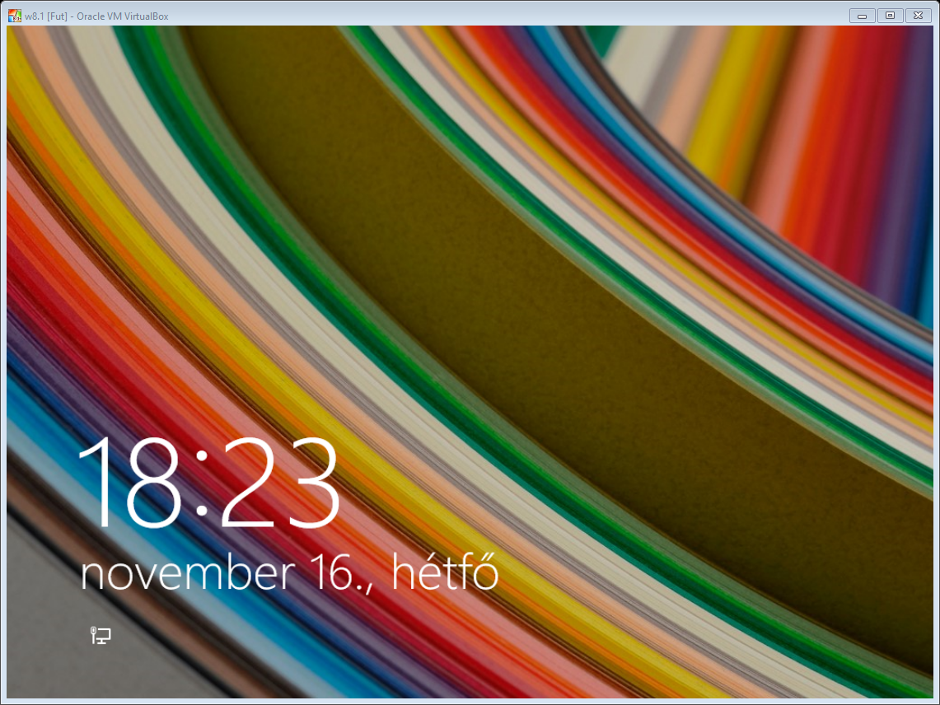

Ennek hatására, megjelenik a bejelentkezési képernyő.
Amint láthatjuk az előttünk a munkaállomást használó felhasználói azonosítója fogad.
Kattintsunk a bal fent található vissza gombra, hogy be tudjunk lépni a saját adatainkkal.
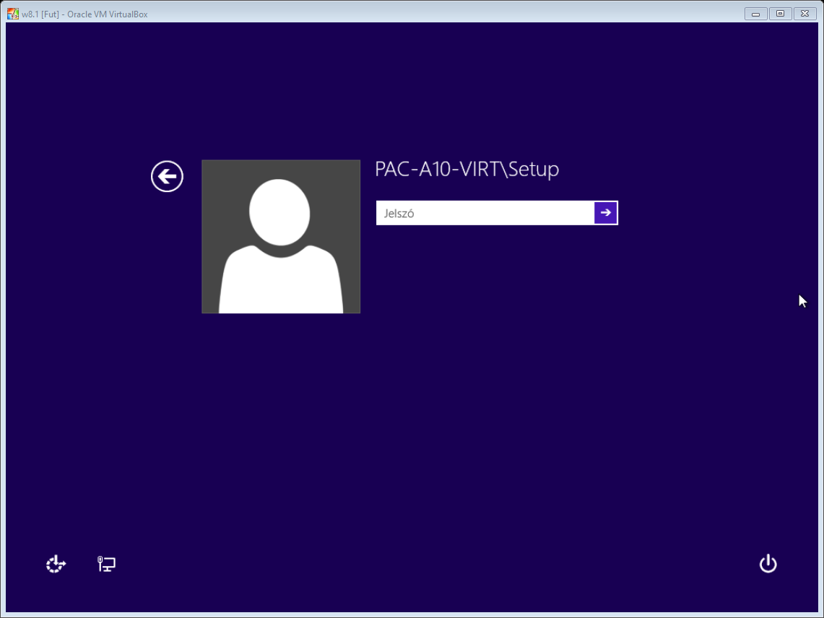

Az így kapott képernyőn válasszuk ki a jobb oldali piktogramot, melyhez a „Más felhasználó” felirat tartozik.
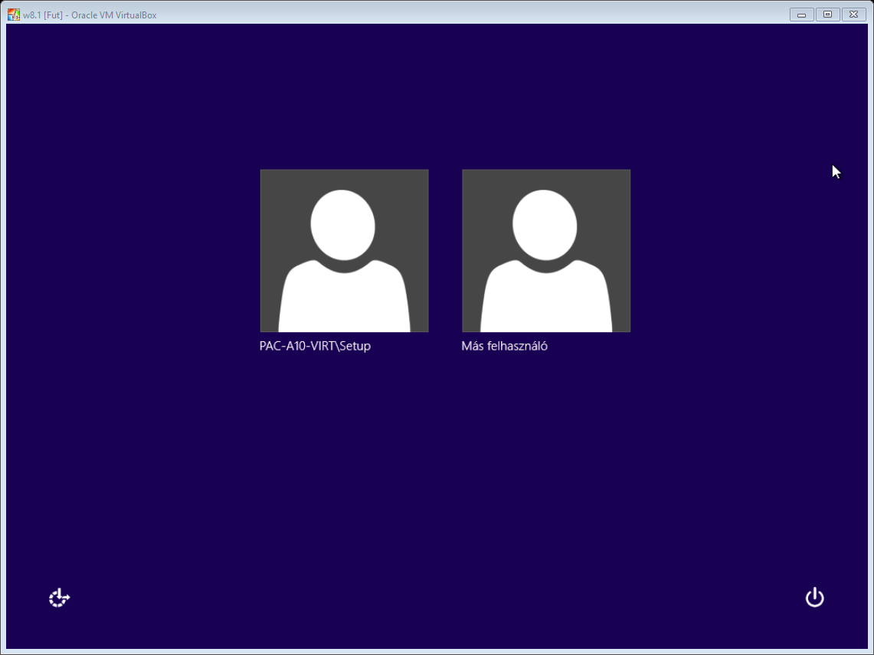

Végezetül megkapjuk azt a felületet melynél megadhatjuk saját adatainkat, a munkaállomásra való bejelentkezéshez.
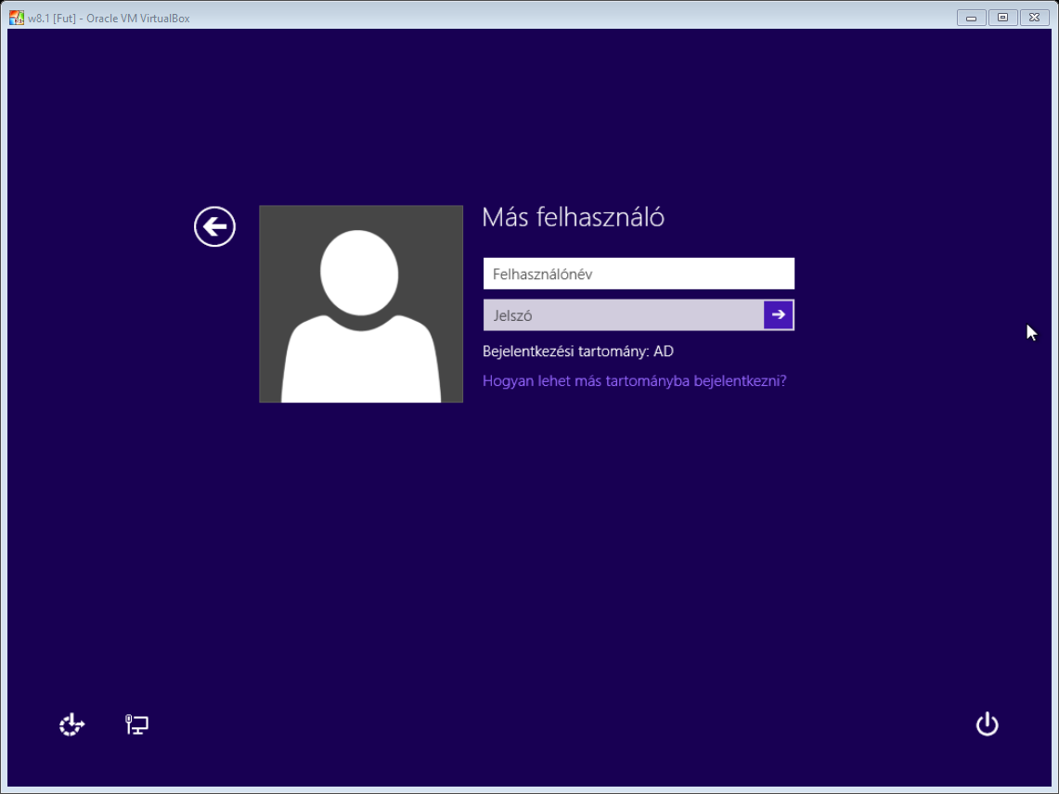

Írjuk be saját adatainkat, mely már fennt ismertetve lett, majd ezt követően nyomjunk egy „Entert”, vagy kattintsunk a jobb oldalon a jelszó mező mellett található jobbra mutató nyílra.
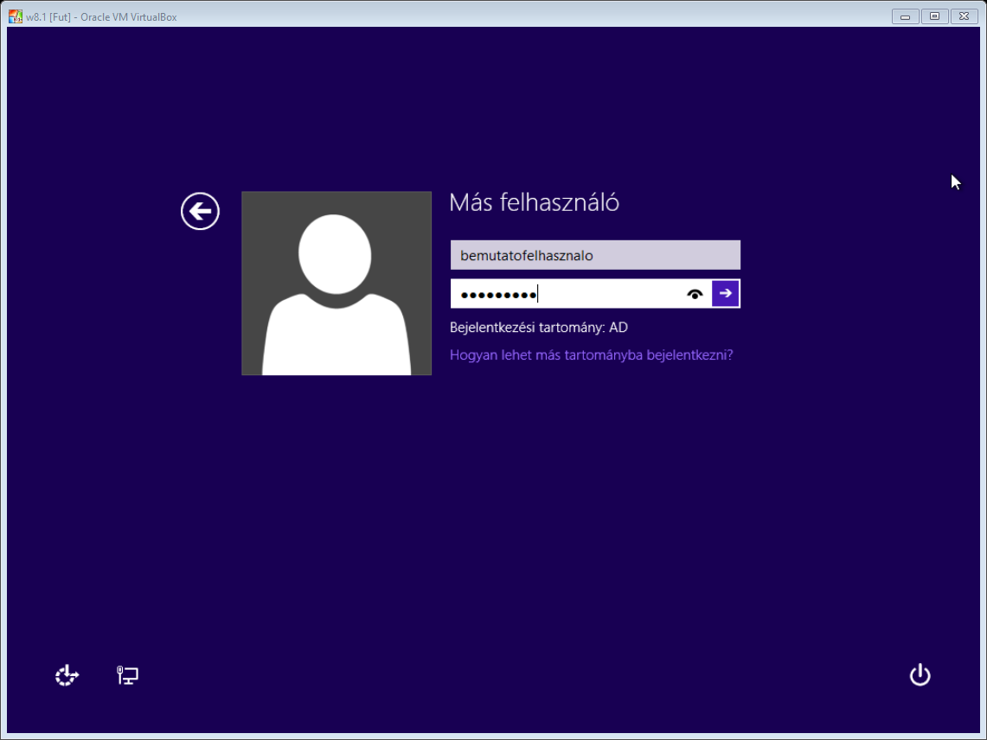

Ha az adatokat helyesen írtuk be, a következő képernyőt láthatjuk.
Ez a művelet a számítógép teljesítményétől függően eltarthat egy kis ideig, főként az első bejelentkezésnél.
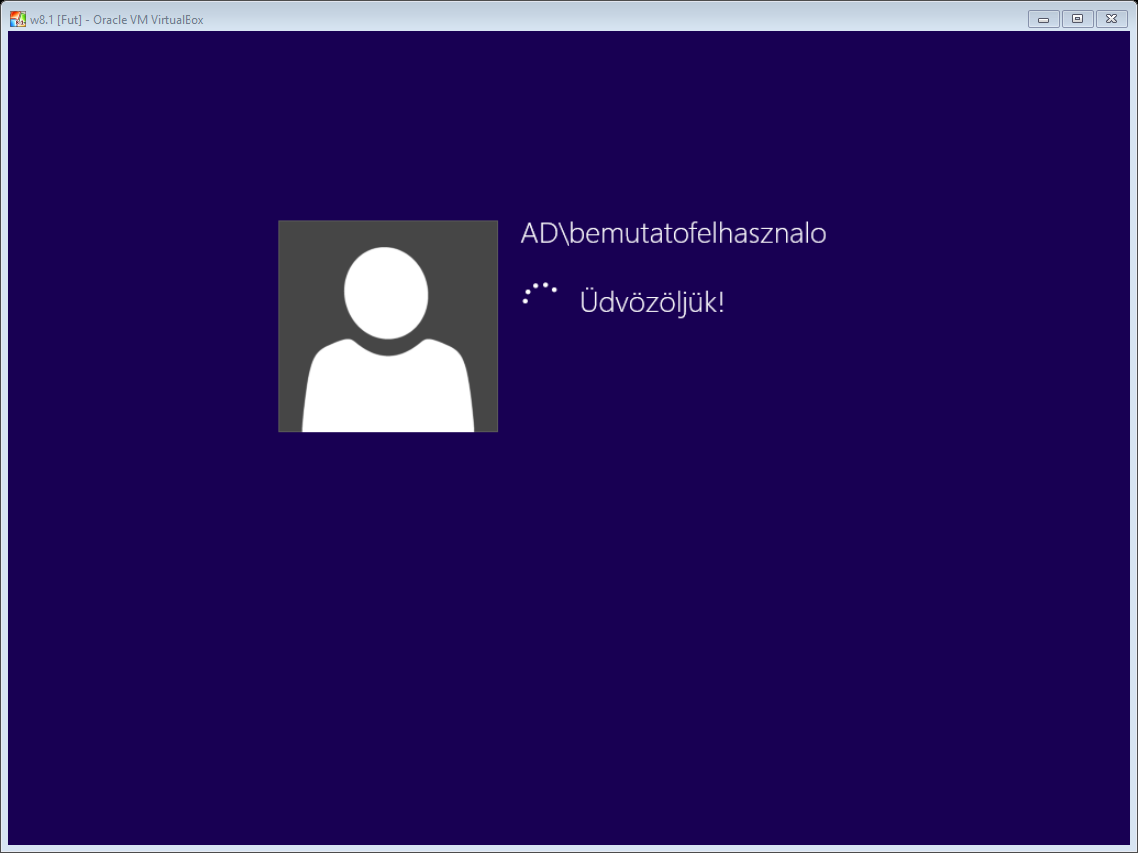
Ha esetleg a bejelentkezés a fent ismertetett módon nem sikerül, forduljon az informatikai csoporthoz, a hibaüzenet pontos megjelölésével.

Hálózati meghajtó használata, NEM tartományi számítógépen

Bevezetés
A már fentebb ismertetett meghajtókat, természetesen el lehet érni, nem tartományi munkaállomásokról is (pl.: saját laptopunkon).
Ezen meghajtók igazándiból az AKG szerverén megosztott mappák, a megosztás pedig, a méltán híres „SMB2” protokollt használják, mely a 445-ös porton épít ki kapcsolatot a szerver és a kliens között.
Ehhez csupán egy internetkapcsolat szükséges, melyen biztosított a fent említett 445-ös port, használata, ami általában a legtöbb internetszolgáltató esetében engedélyezett.

Megosztott mappák elérési útvonalai:
- Saját: „mammut.akg.hu\tanarok\FELHASZNÁLÓNÉV”
- Közös: „mammut.akg.hu\kozos”
- Közös tanári dokumentumok: „mammut.akg.hu\tanarkozos”
- Feladat: „mammut.akg.hu\feladat”
- Alkalmazások: „mammut.akg.hu\alkalmazas”
- Diákok: „mammut.akg.hu\evfolyamok”
- Videó: „studio.akg.hu\video”
- Videó tár: „studio.akg.hu\publikus”
- Feltöltés: „studio.akg.hu\feltoltes”

Hálózati meghajtó csatlakoztatása Microsoft Windows 7 vagy 8 használatánál.
Lépjünk be a „Számítógépbe” vagy „Ez a gép” (sokaknak „Sajátgép” ként ismert).
Itt kattintsunk fent a „Fájl” melletti „Számítógép” gombra.
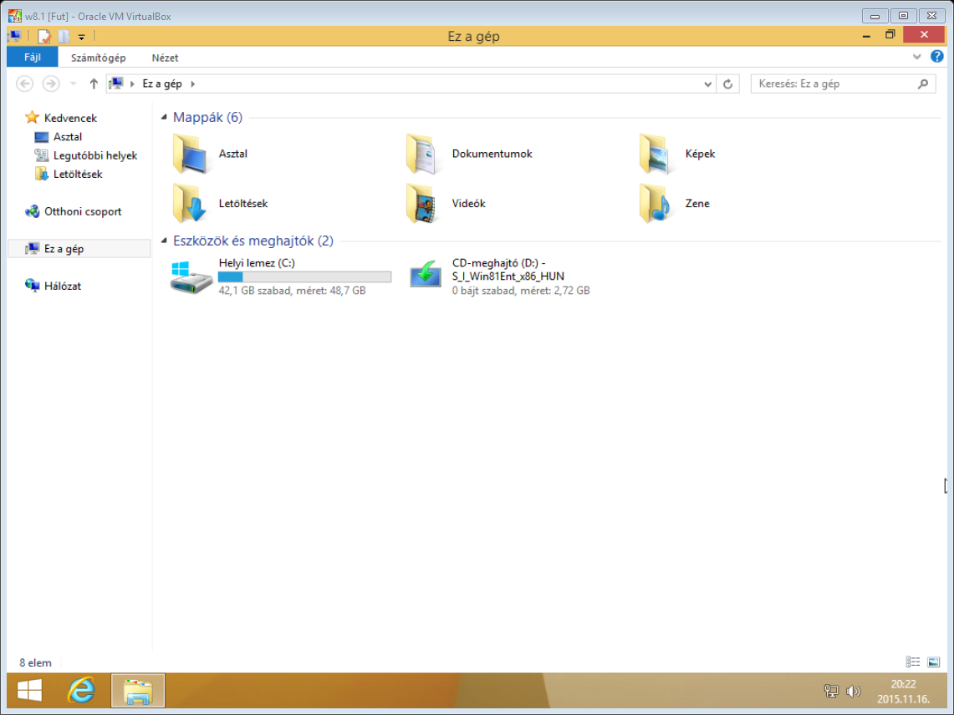

Majd kattintsunk a „Hálózati meghajtó csatlakoztatása” szöveg feletti gombra.
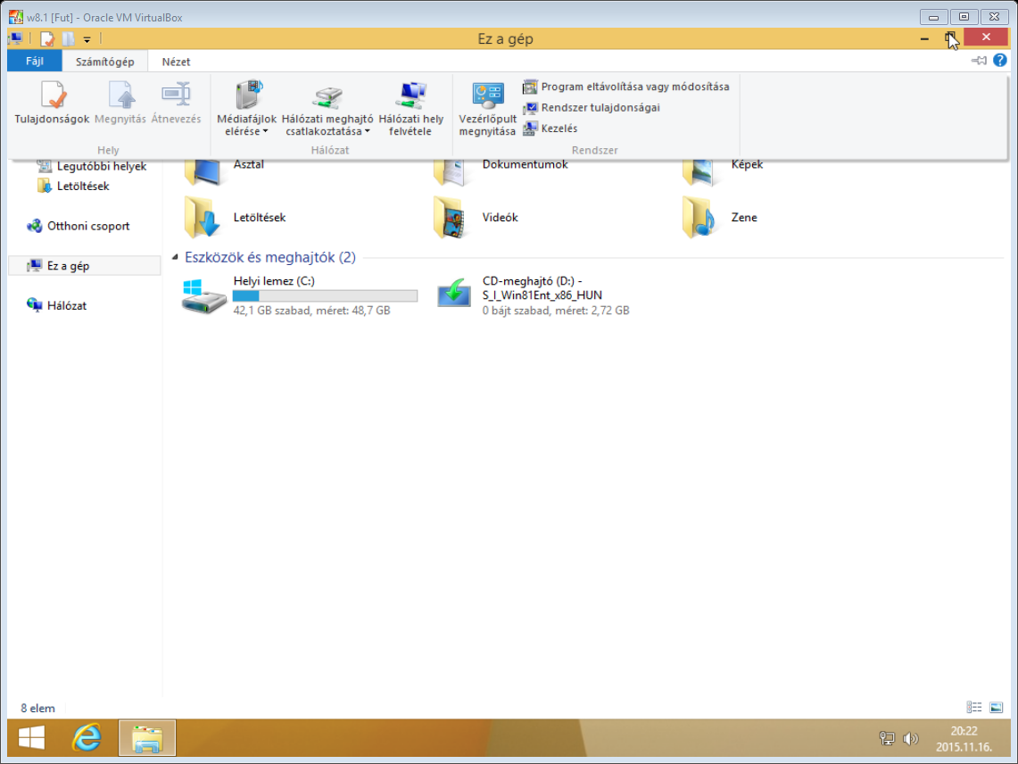

Ennek hatására előjön egy ablak, melynél a mappa mezőbe, a fent ismertetett meghajtó elérési utak közül az általunk használni kívántat írjuk be a következő módon.
(A képen látható „perjelet” („\”) az „AltGr+Q” billentyű kombinációval írhatjuk be).
FONTOS! Ha más is használja a gépet, rajtunk kívül, akkor, vegyük ki a pipát a „Bejelentkezéskor újracsatlakoztatás” felirat elől. (Ilyenkor, ha befejeztük a munkát, jelentkezzünk ki, és az általunk felcsatlakoztatott meghajtó nem lesz továbbá elérhető, így biztonságban tudhatjuk adatainkat).
Ha csak mi használjuk ezt a gépet, akkor nyugodtan maradhat a pipa a „Bejelentkezéskor újracsatlakoztatás” felirat előtt (ilyenkor kijelentkezés vagy a gép újraindítása után is látni fogjuk a felcsatlakoztatott meghajtónkat).
Kattintsunk a befejezés gombra.
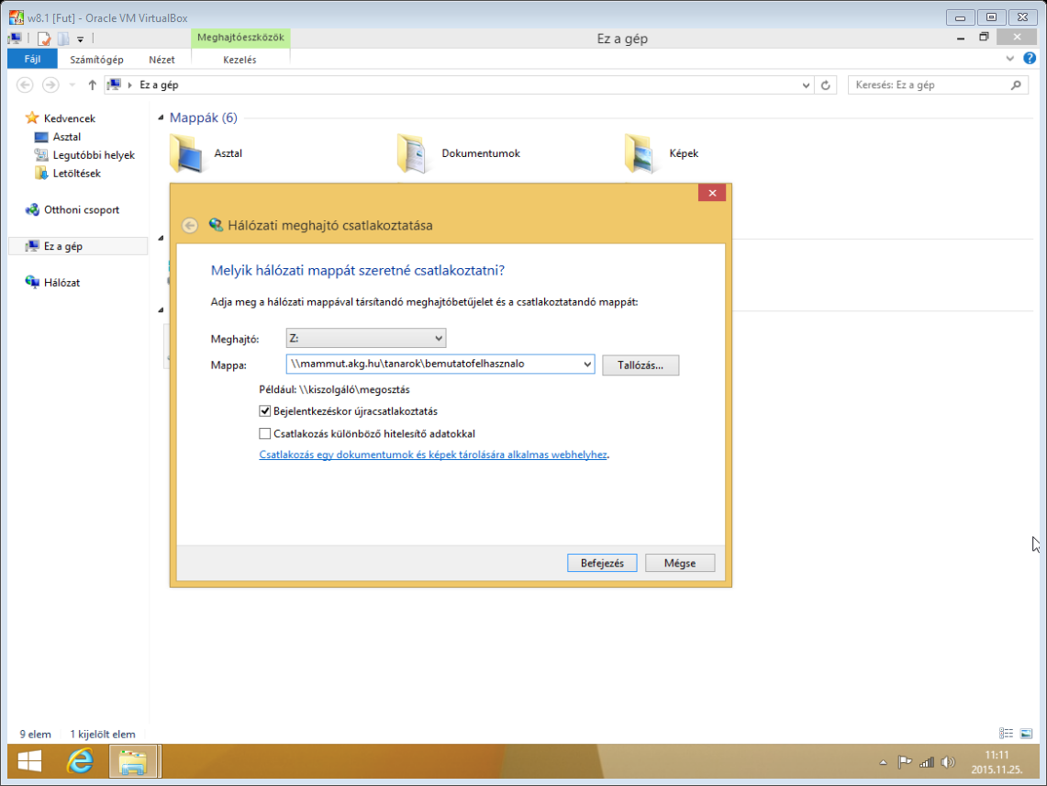

Ha sikerül a gépnek kapcsolatot létesíteni a szerverrel (mely hosszabb ideig is eltarthat, függően a gép teljesítményétől, illetve az internetkapcsolat gyorsaságától), akkor a következő bejelentkezési ablak fog megjelenni.
Ide írjuk be a felhasználónevünket és jelszavunkat, melyet az AD-be szoktunk használni.
FONTOS! Ha más is használja a gépet, rajtunk kívül, akkor, vegyük ki a pipát a „Jegyezze meg a hitelesítő adataimat” felirat elől. (Ilyenkor, ha befejeztük a munkát, jelentkezzünk ki, és az általunk felcsatlakoztatott meghajtó, nem lesz továbbá elérhető, így biztonságban tudhatjuk adatainkat).
Ha csak mi használjuk ezt a gépet, akkor nyugodtan maradhat a pipa a „Jegyezze meg a hitelesítő adataimat” felirat előtt.
Ha ezzel megvagyunk, kattintsunk az „OK” gombra.
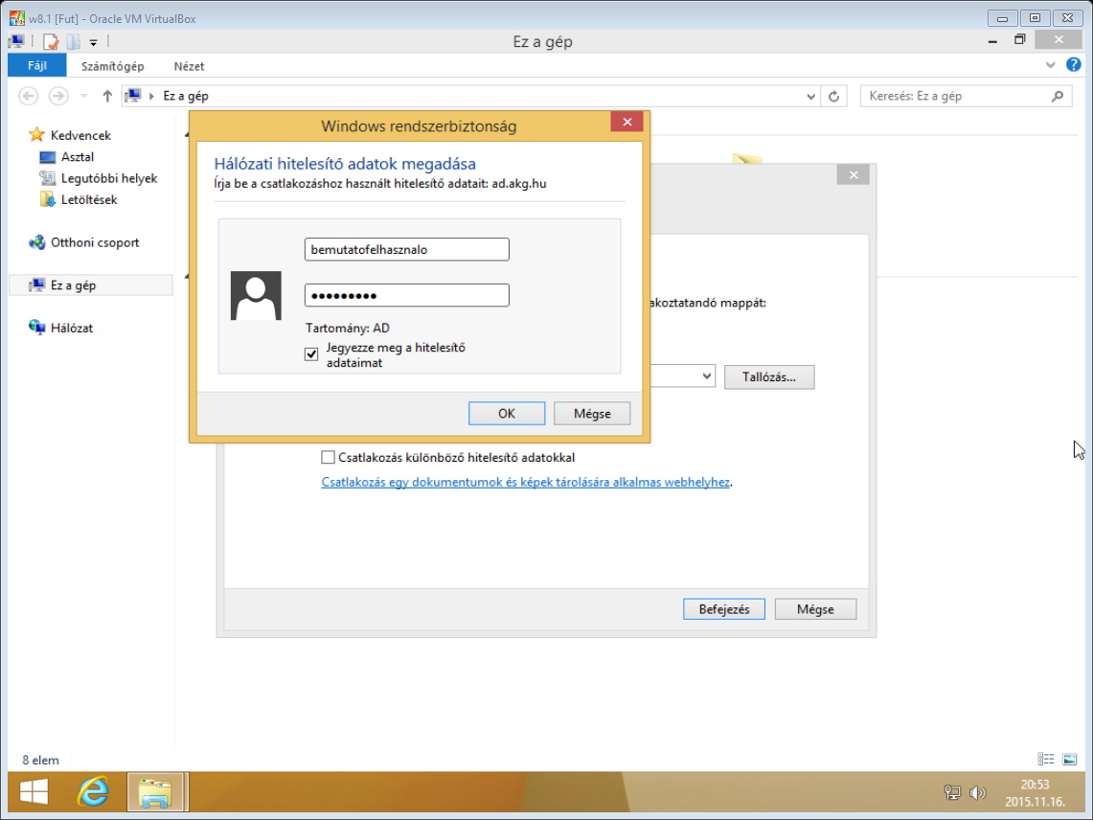

Ha jól írtuk be hitelesítő adatainkat, akkor megjelenik a kiválasztott meghajtó.
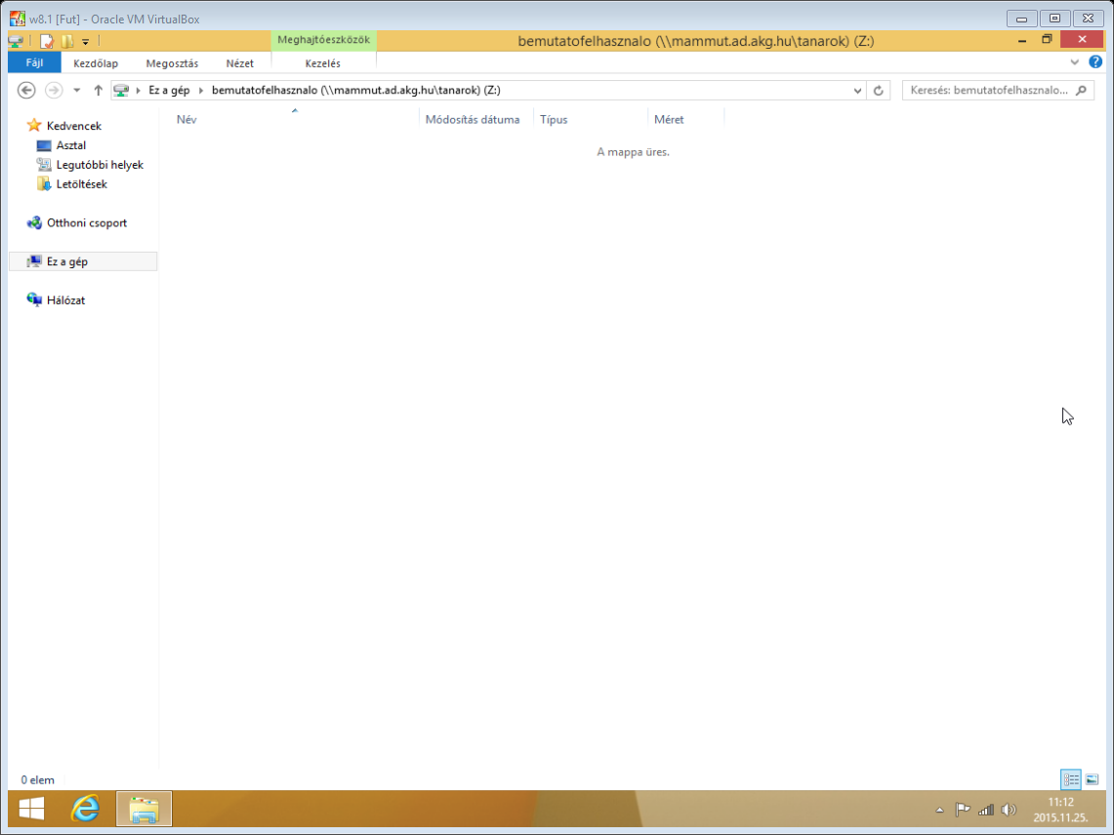
Innentől kezdve a „Sajátgépben” látni fogjuk felcsatlakoztatott meghajtónkat.

Hálózati meghajtó csatlakoztatása MAC OSX használatánál.
Nyissuk meg a „Findert”, és kattintsunk a „Go” fülre, majd válasszuk ki a „Connect to Server...” opciót. /Gyors billentyű a „Finder”-ben (CMD+K)/
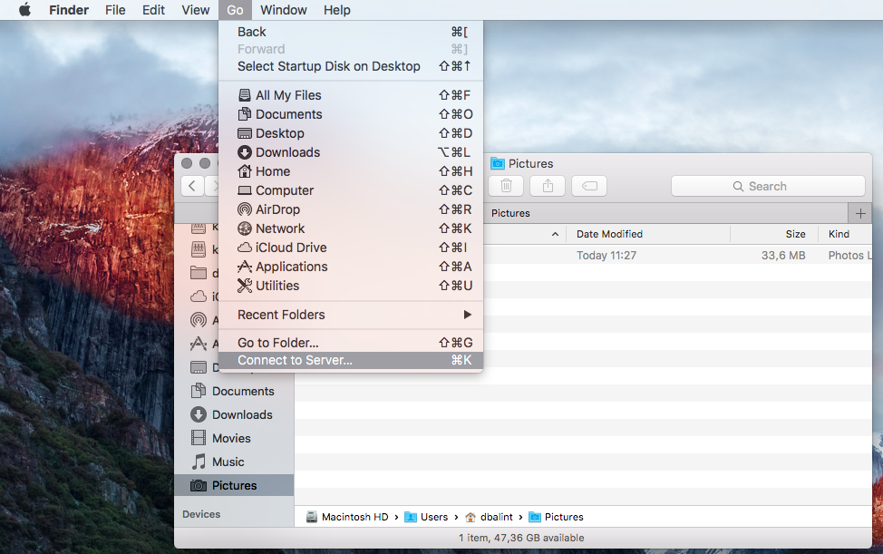
Ezután a megjelenő ablakba, írjuk be a fent leírt meghajtónak az elérési útját, melyet szeretnénk elérni.
Látható a címsor mellett egy „+” gomb, ennek segítségével elmenthetjük a címet, hogy legközelebb ne kelljen beírni. (mint ahogy az alábbi képen is látható, a minta gépen már szerepelnek elmentett meghajtók)
Kattintsunk a „Connect” gombra, a csatlakozáshoz.
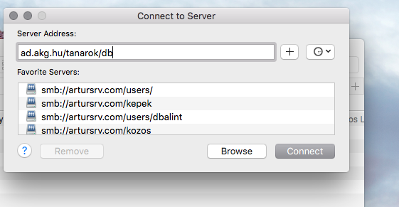

A gomb lenyomása után, a gépünk felveszi a kapcsolatot a szerverrel...
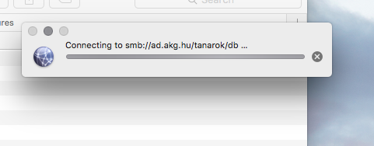
Majd megjelenik egy bejelentkezési ablak, ahova értelemszerűen, az „AD”-ban használt felhasználónevünket és jelszavunkat kell megadni.
Ha legközelebb nem szeretnénk találkozni ezzel az ablakkal, akkor pipáljuk ki a „Remember this password in my keychain” opciót, mely opció használata esetén a gépünk elmenti az előbb beírt adatokat. FONTOS! Hogy ezt az opciót csak saját használatban lévő gépnél szabad alkalmazni, különben más felhasználók, akik a gépet használják, hozzáférhetnek a meghajtóhoz.
Kattintsunk a „Connect” gombra.
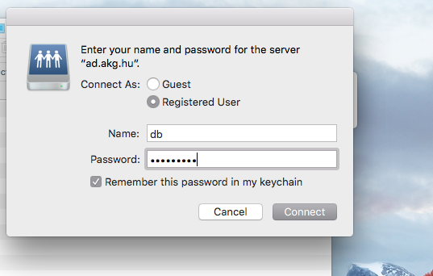
Végeredmény képpen megjelenik a csatlakoztatott meghajtónk a Finderben.

Nyomtató hozzáadása nem tartományba léptetett gépekhez
Kapcsolódjuk az iskola belső hálózatához, vagy kábelen vagy wifin(AKG-OKTATAS).
Ha ez megvan, lépjünk be a fájl kezelőbe, majd írjuk a fenti címsorba be, hogy \\mammut\
(balra perjelet az (AltGr+Q) billentyűkombinációval tudunk írni)
Majd nyomjunk egy entert.
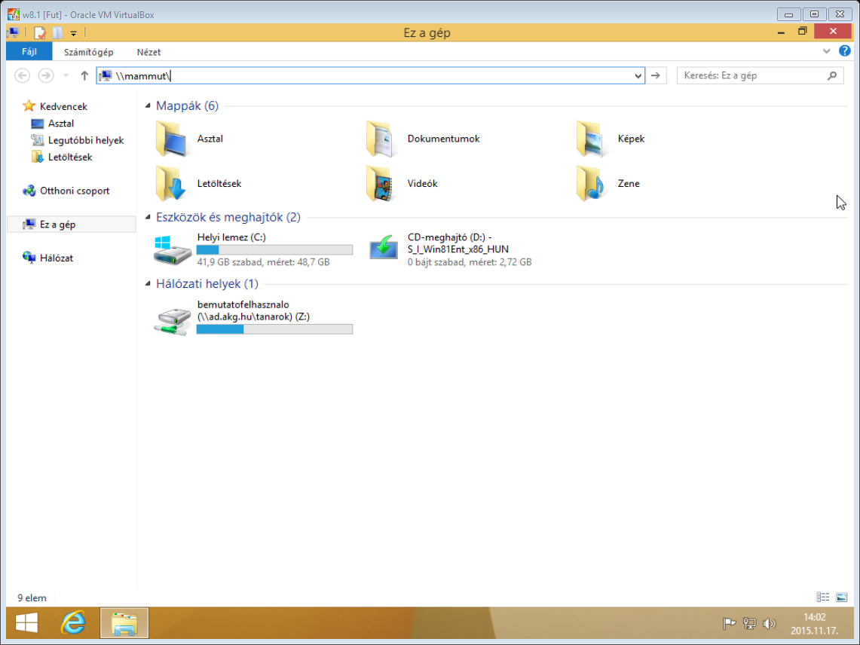

Ennek hatására, feljön egy bejelentkezési ablak, ide írjuk be az „AD”-ban használatos felhasználónevüket és jelszavunkat.
FONTOS! Ha más is használja a gépet, rajtunk kívül, akkor, vegyük ki a pipát a „Jegyezze meg a hitelesítő adataimat” felirat elől. (Ilyenkor, ha befejeztük a munkát, jelentkezzünk ki, és az általunk felcsatlakoztatott meghajtó, nem lesz továbbá elérhető, így biztonságban tudhatjuk adatainkat).
Ha csak mi használjuk ezt a gépet, akkor nyugodtan maradhat a pipa a „Jegyezze meg a hitelesítő adataimat” felirat előtt.
Ha ezzel megvagyunk, kattintsunk az „OK” gombra.
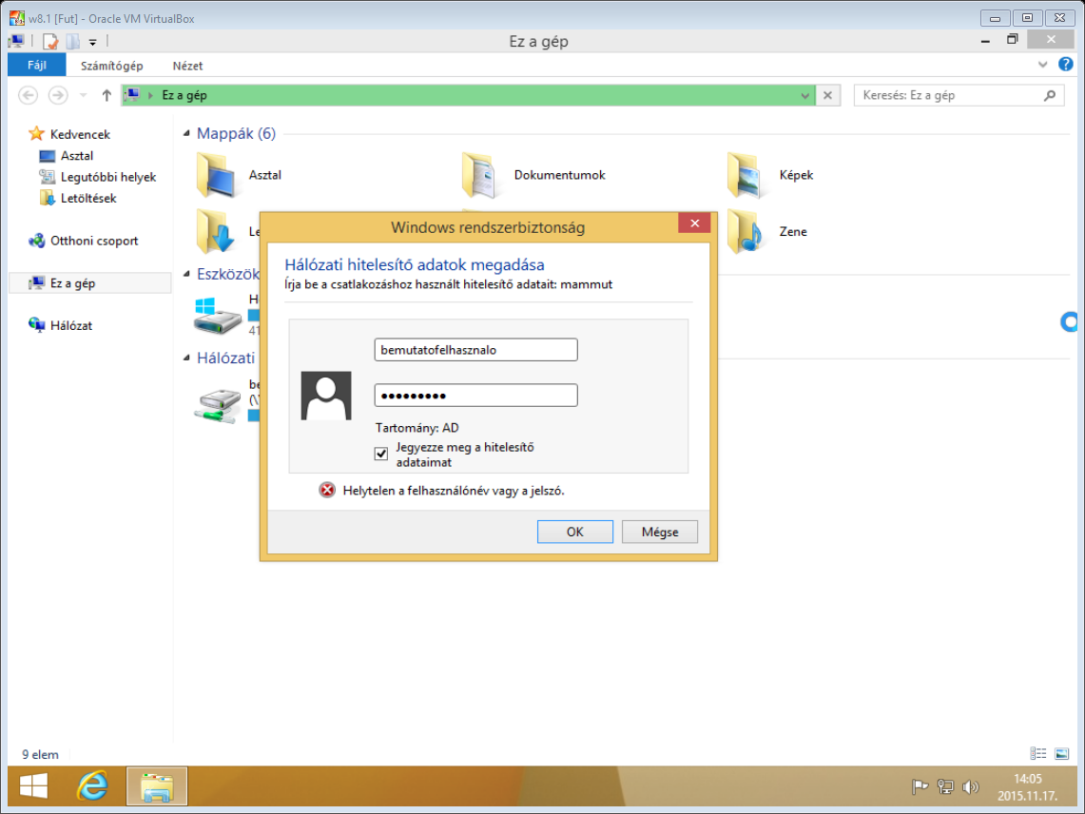

A sikeres bejelentkezést követően, a következő képernyőn, már látni fogjuk az AKG épületében az összes nyomtatót! (Fontos!, hogy csak ahhoz tudunk kapcsolódni, mely a felhasználónkhoz hozzá van rendelve, ezek a jogosultságok fent bővebben is le van írva)
Keressük meg a számunkra telepíteni kívánt nyomtatót(vagy fénymásolót), és kattintsunk rá jobb gombbal, majd nyomjuk meg a „Csatlakozás…” gombot.
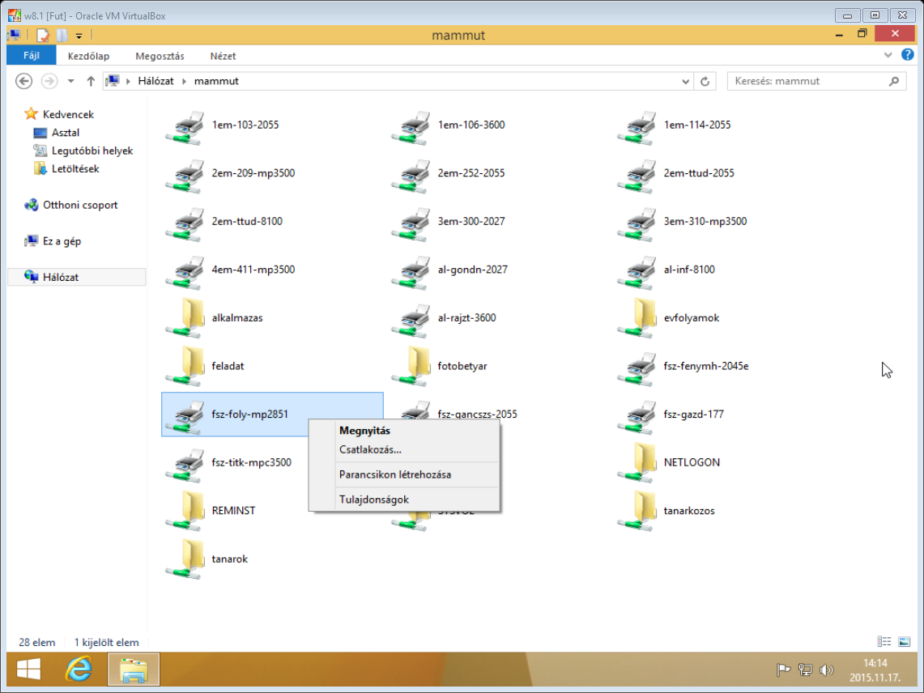

Ekkor a rendszer rácsatlakozik a nyomtatóra, majd automatikusan a Windows update webhelyen, vagy a számítógépen lévő előretelepített illesztőprogramok közül megkeresi a megfelelőt, majd telepíti.
Ha ez a művelet sikeres volt, akkor már használhatjuk is a feltelepített nyomtatót.
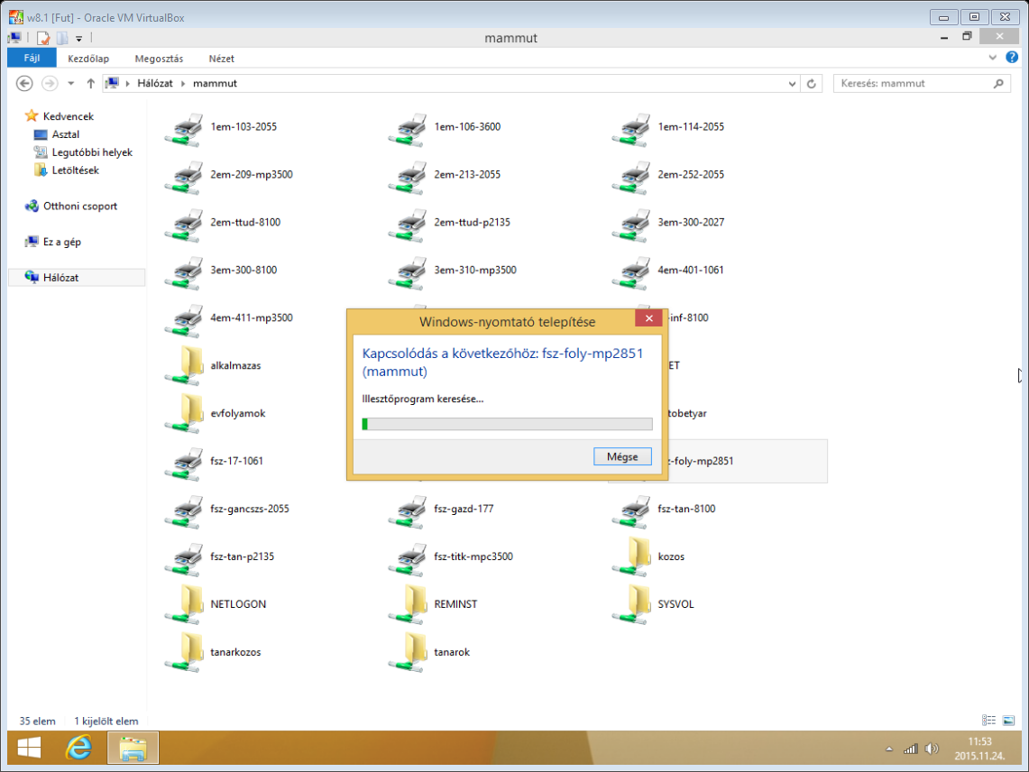
Ha esetlegesen nem sikerül a nyomtató telepítése kérjük, keresse az informatikai csoportot.

Vezeték nélküli hálózat

Bevezetés
Az Alternatív Közgazdasági Gimnázium az épület egész területén biztosítja a vezeték nélküli hálózati szolgáltatást. A rendszer 24darab Ubiquity márkájú AccessPointból áll, mely központilag menedzselhető. Az eszközök az „IEEE 802.11a” és az „IEEE 802.11b/g” WLAN szabvány szerinti kommunikációt alkalmazza. Több vezeték nélküli hálózat létezik, melyek közül van nyilvánosan elérhető, illetve mely csak az iskola dolgozói számára biztosított.

AKG
Ez egy nyílt hálózat, azonosítást nem igényel, azonban az iskola által használt hálózathoz semmiféle kapcsolattal nem rendelkezik.
A hálózaton a főbb kommunikációs portok tiltva vannak, csak internetelérésre alkalmas, fájlmegosztó alkalmazások futtatására nem.

AKG-OKTATAS
Ez a hálózat egyenértékű elérést biztosít, mint bármelyik dinamikus címzésű (dhcp) asztali munkaállomás a vezetékes hálózaton.
„WPA / WPA2 Enterprise – AES/CCMP” biztonsági szinten kialakított hálózat. A felhasználói azonosítás az AKG; Active Directory (AD) központi címtárának segítségével történik, ez azt jelenti, hogy a felhasználói név és jelszó, mely a Wifi hálózathoz kapcsolódás érdekében szükséges, azonos az asztali munkaállomásokon használt, illetve több más szolgáltatásban használatossal.

Csatlakozás az AKG-OKTATAS hálózathoz Windows vagy 10 használatánál
Kattintsunk a jobb oldali vezeték nélküli kapcsolatot ábrázoló ikonra.
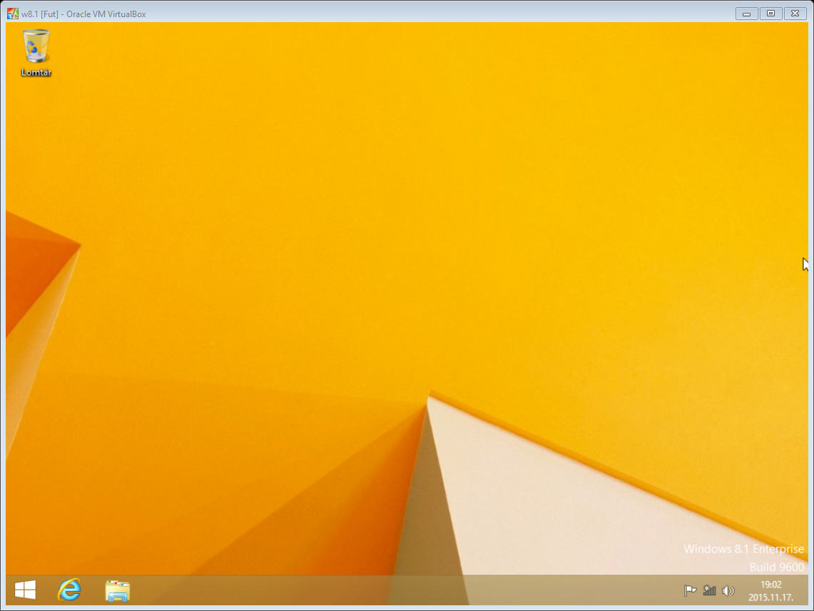

Ennek hatására, megjelennek az elérhető Vezeték nélküli hálózatok.
A listából válasszuk ki, az „AKG-OKTATAS”-t, majd kattintsunk rá.
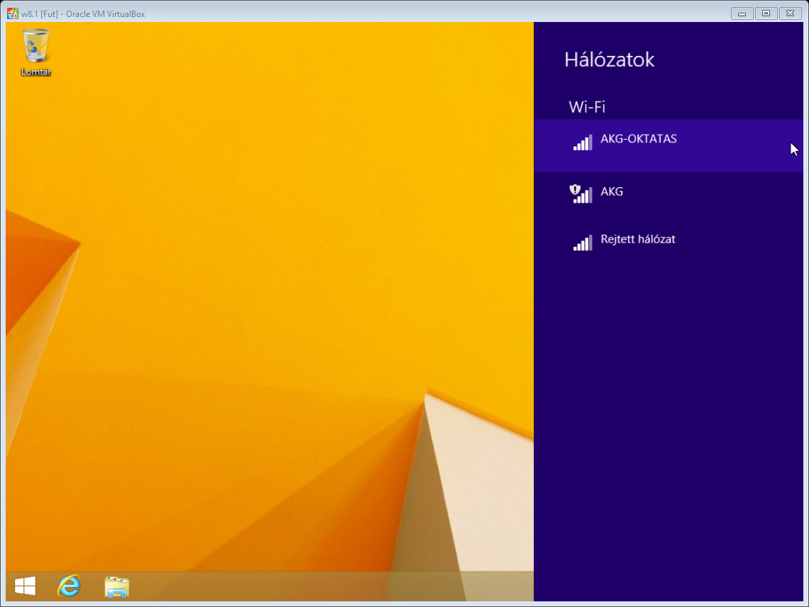

Ennek hatására lenyílik egy ablak, figyeljünk oda, hogy az „Automatikus csatlakozás” felirat előtti négyzet ki legyen pipálva!
Nyomjuk meg a „Csatlakozás” gombot
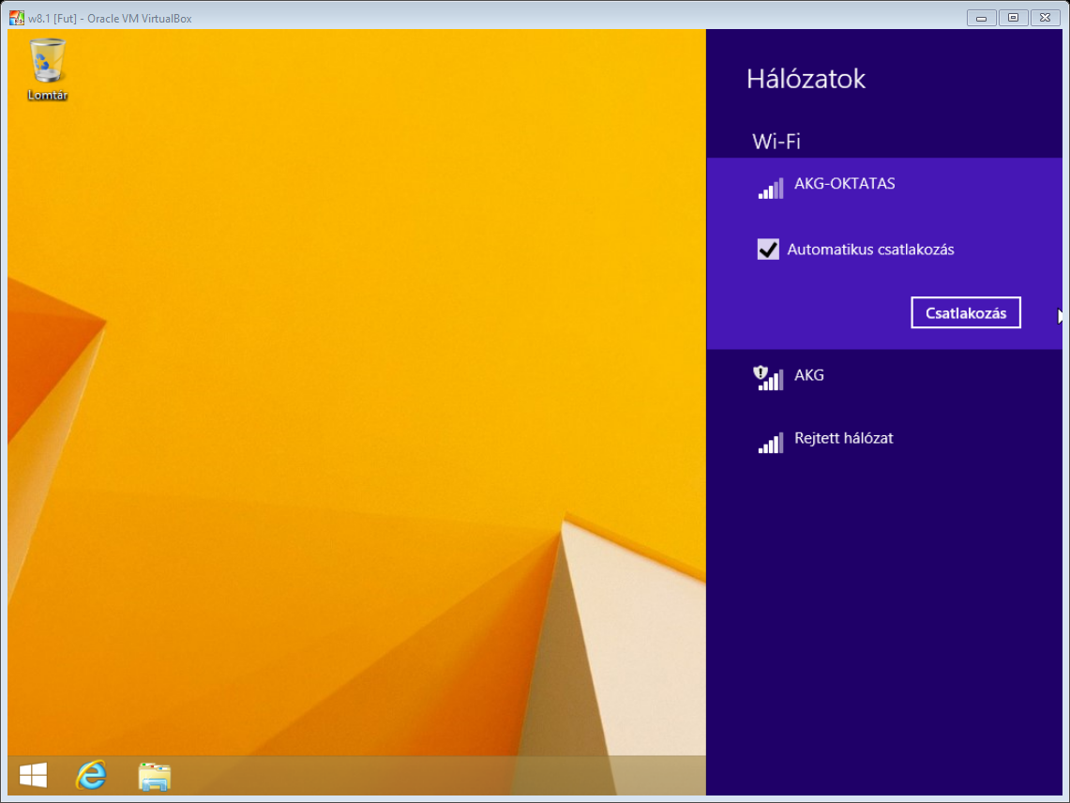

Ilyenkor a gépünk ellenőrzi a vezeték nélküli hálózat titkosítási beállításait.
Várjunk türelemmel, ez a művelet eltarthat akár 10-15 másodpercig is.
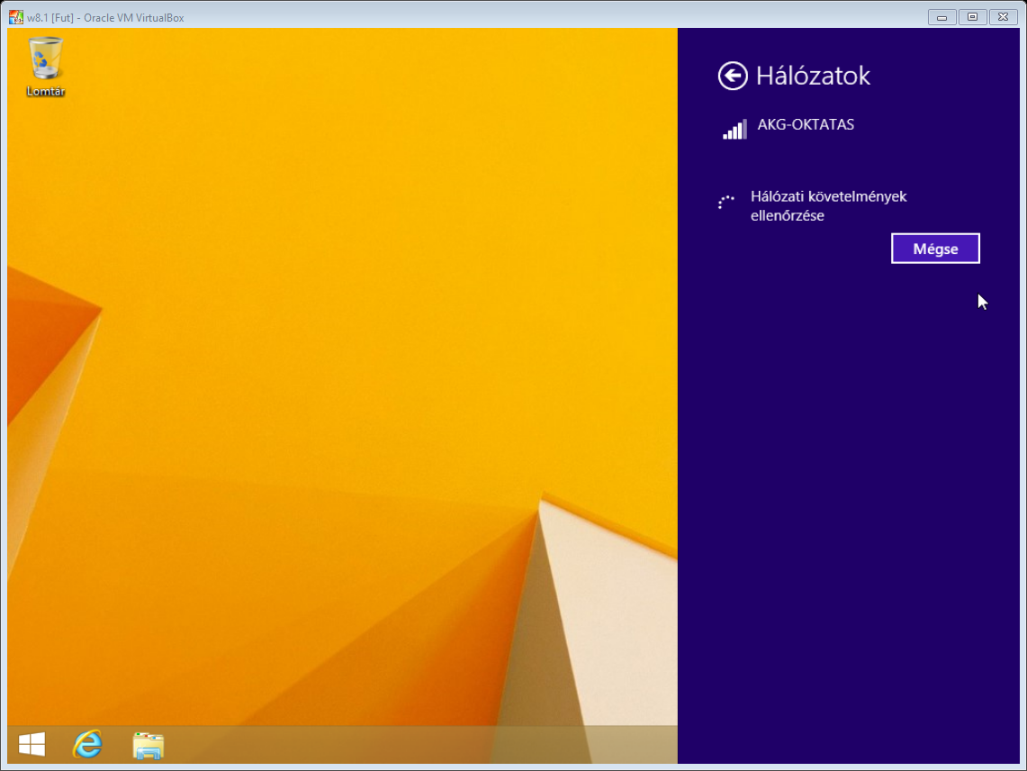

Az ellenőrzés után kapunk egy bejelentkezési ablakot, ahova a felhasználó nevünket írjuk be, majd egészítsük ki közvetlenül utána a következővel: „@ad.akg.hu”(ez jelöli a tartományunkat) Például: bemutatofelhasznalo@ad.akg.hu
A jelszó mezőbe pedig írjuk be az „AD”-ben használatos jelszavunkat.
Ha ezzel megvagyunk, kattintsunk rá az „OK” gombra.
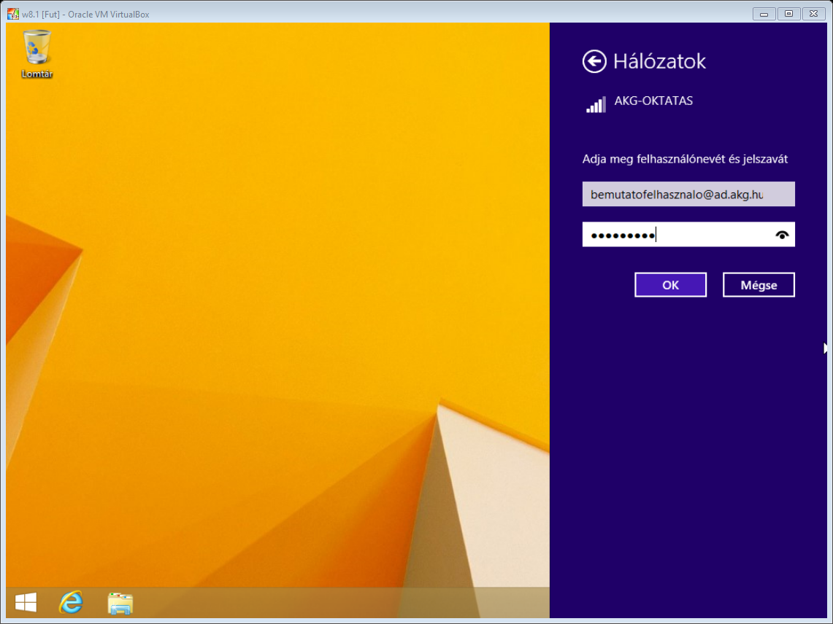

Ha jól írtuk be az adatainkat, a következő mezőt fogjuk látni, ahogy az alábbi képen is.
Ezt az üzenetet figyelmen kívül hagyhatjuk.
Kattintsunk a „Kapcsolódás” gombra
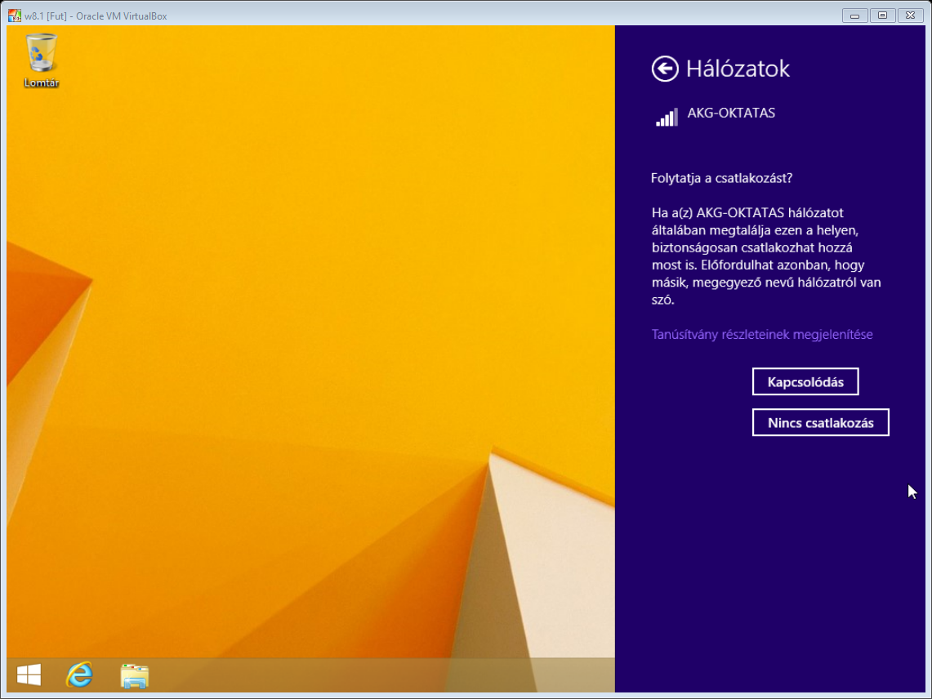

És ahogy látjuk sikerült is csatlakozni a hálózathoz.
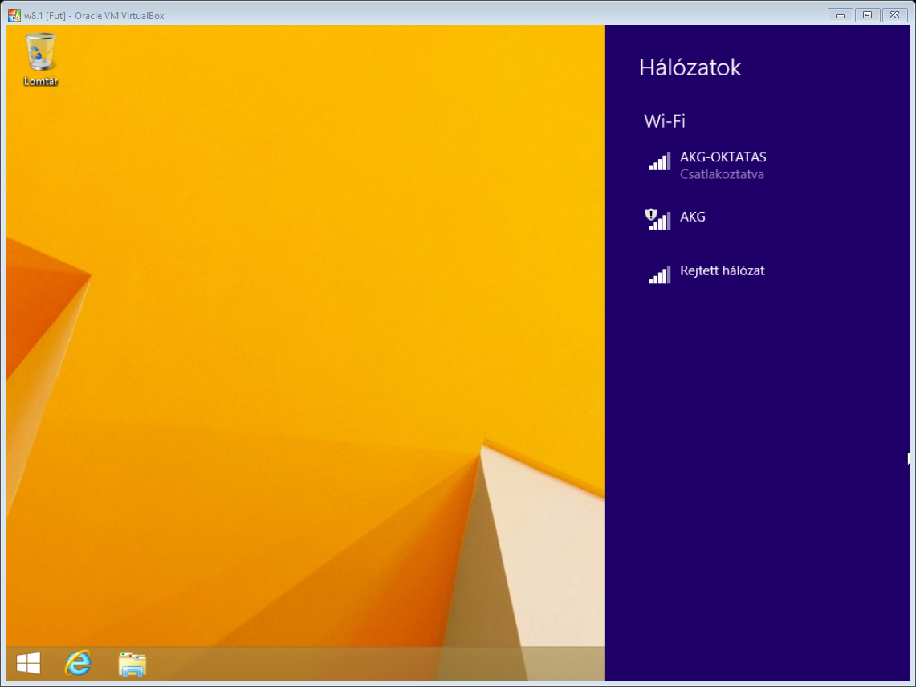

Csatlakozás az AKG-OKTATAS hálózathoz Windows 7 használatánál
Nyissuk meg a Wifi kezelő panelt, majd kattintsunk az alul látható; „Hálózati és megosztási központ megnyitása” feliratra.
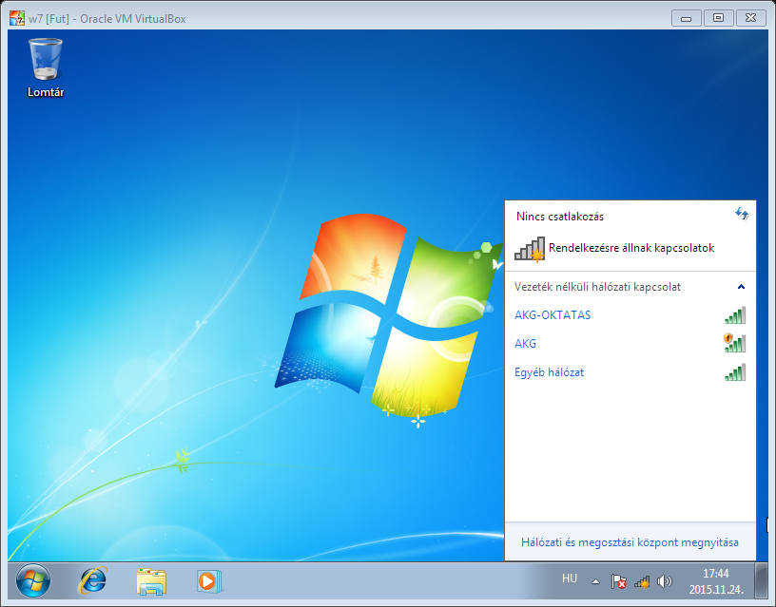

Az ennek hatására megnyíló ablakban, kattintsunk a bal felül található „Vezeték nélküli hálózatok kezelése” feliratra
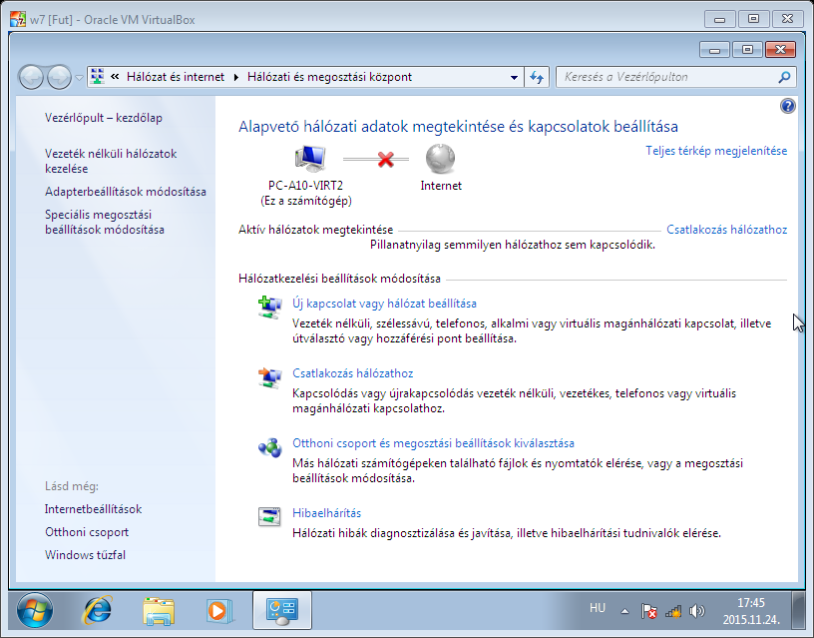

Az itt megnyíló ablakban, fontos, hogy NE legyen „AKG” vagy „AKG-OKTATAS” nevű elem!
Ha találunk a listában (mint ahogyan az alábbi képen is látható), akkor kattintsunk a hálózat nevére, majd a fent megjelenő „Eltávolítás” gombra.
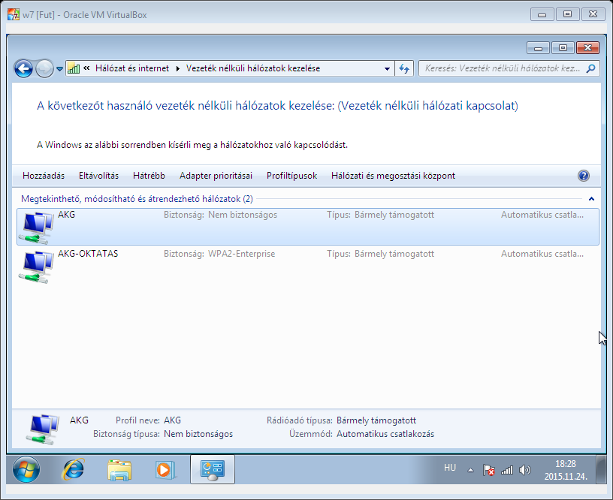

Fontos, hogy a fent megnevezett két hálózatot ténylegesen töröljük, a fent ismertetett módszer segítségével. Ha meggyőződtünk róla, hogy nincs se „AKG”, se „AKG-OKTATAS” a listánkban kövessük a következő lépéseket.
Kattintsunk a „Hozzáadás” gombra.
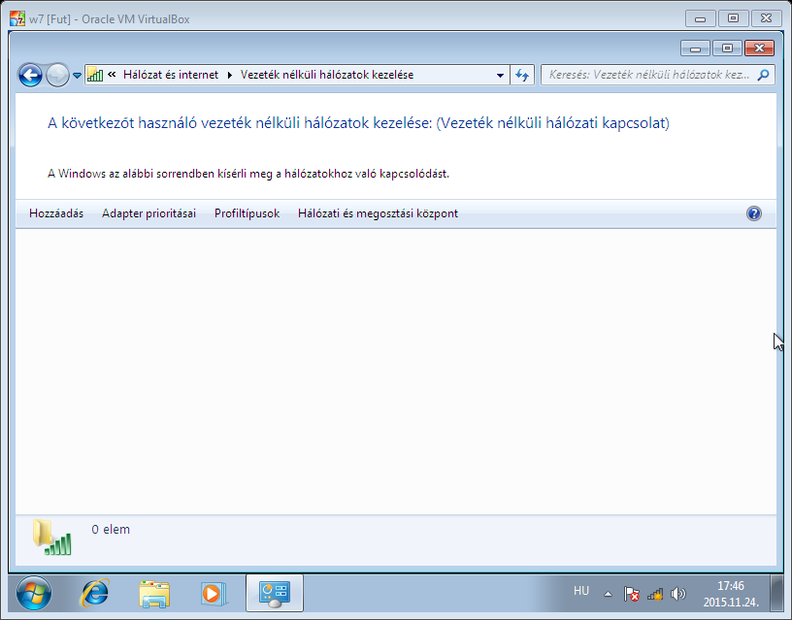

Az itt megjelenő ablakból; válasszuk ki a „Hálózati profil kézi létrehozása” opciót.
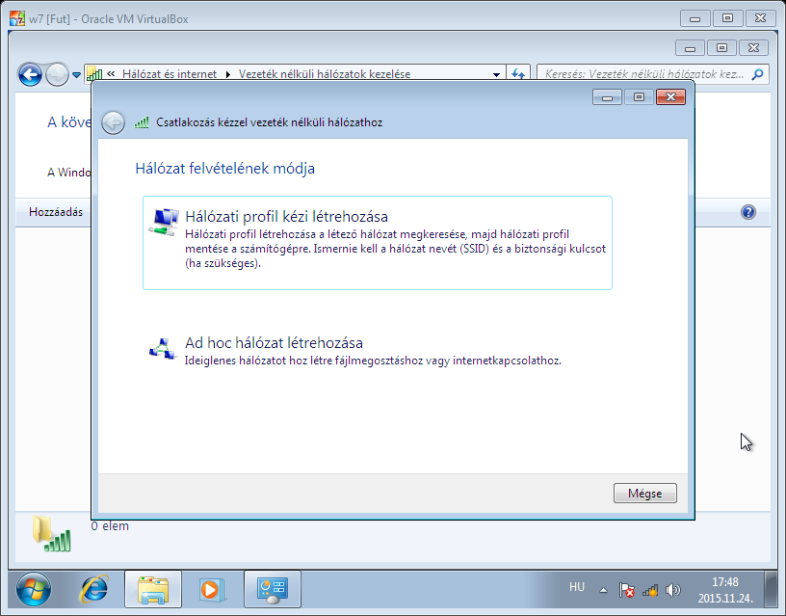

Töltsük ki az alábbiak szerint a következő mezőket.
Hálózat neve: „AKG-OKTATAS”
Biztonság típusa: WPA2-ENTERPRISE
Titkosítás típusa: TKIP
Majd ha az adatokat megadtuk, nyomjuk meg a tovább gombot.
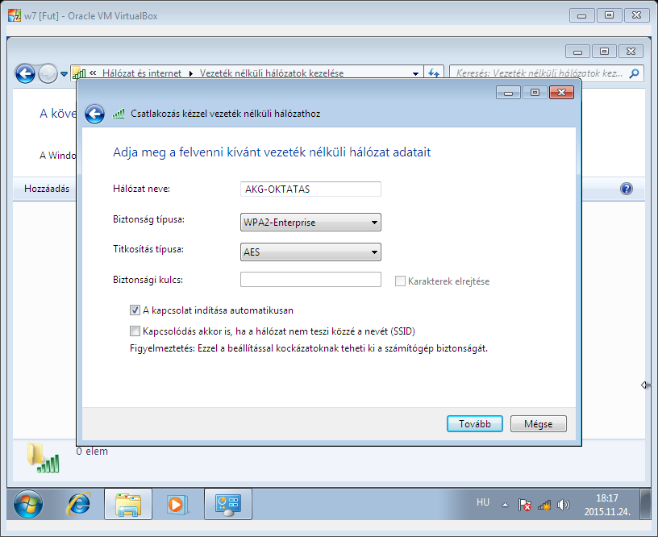

Az itt megjelenő ablakban, kattintsunk a „Kapcsolat beállításainak módosítása” opcióra.
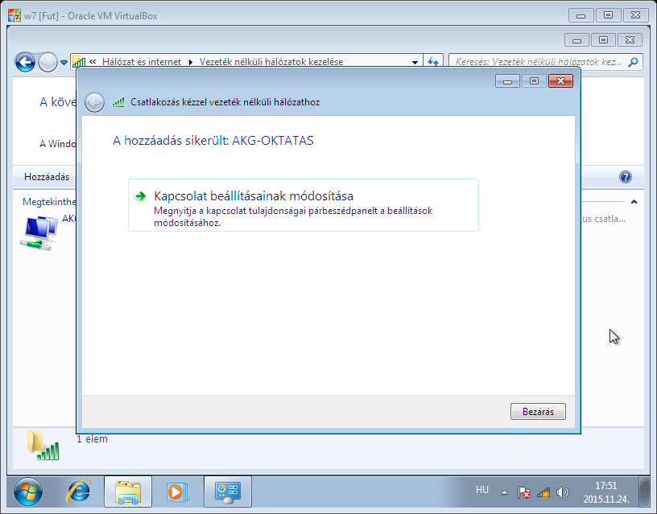

Az itt megjelenő ablakban, kattintsunk a fent megtalálható „Biztonság fülre”.
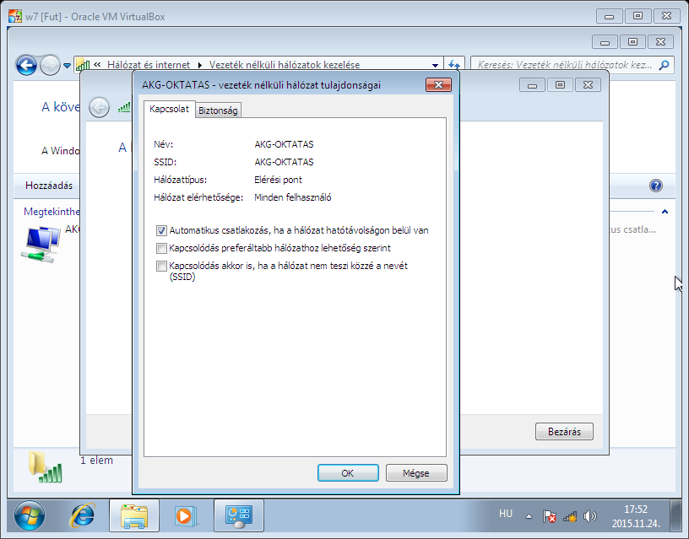

Itt kattintsunk a középen megtalálható „Beállítások” gombra.
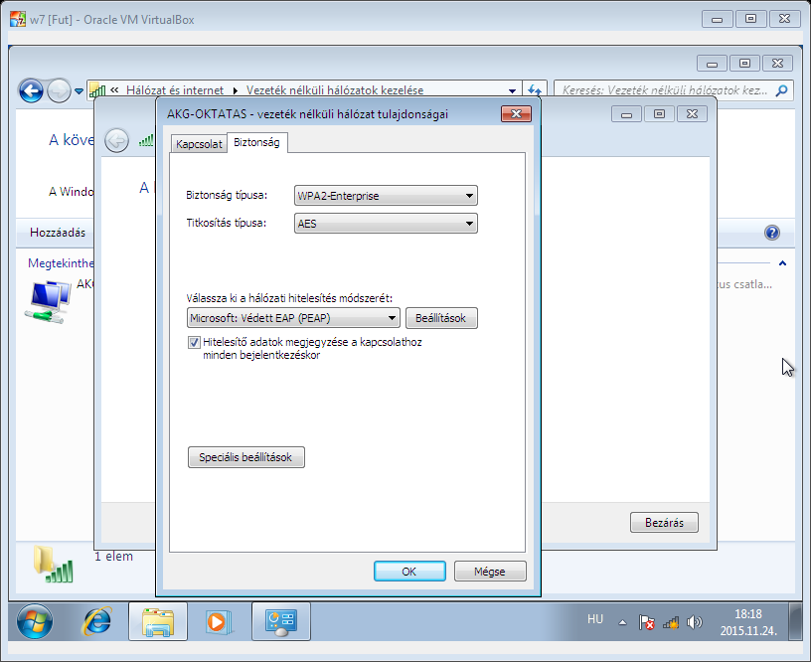

A legfelső pipát a „Kiszolgálói tanúsítvány érvényesítése” felirat mellől SZEDJÜK ki.
Majd kattintsunk a jobb oldalon található „Konfigurálás…” gombra.
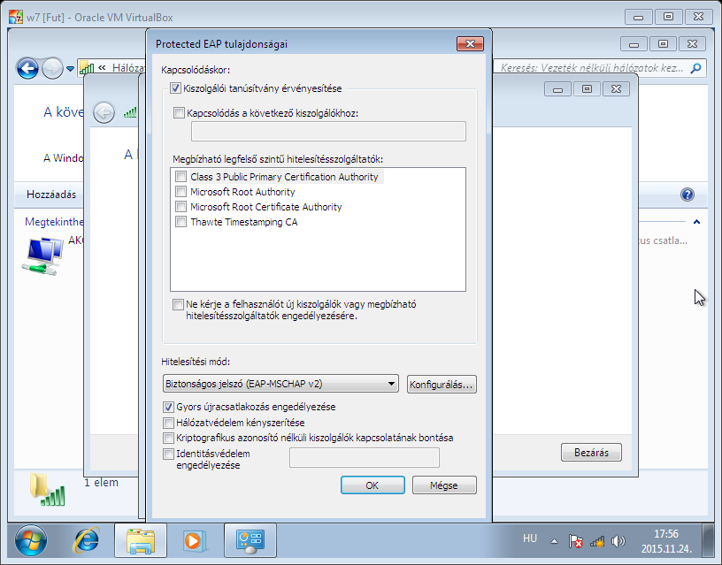

A következő ablakban található pipát SZEDJÜK ki, majd kattintsunk az „OK” gombra.
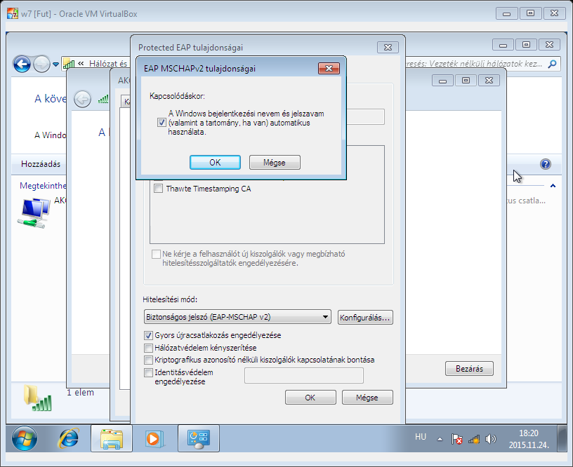

Kattintsunk az ablak aljában található „OK” gombra.
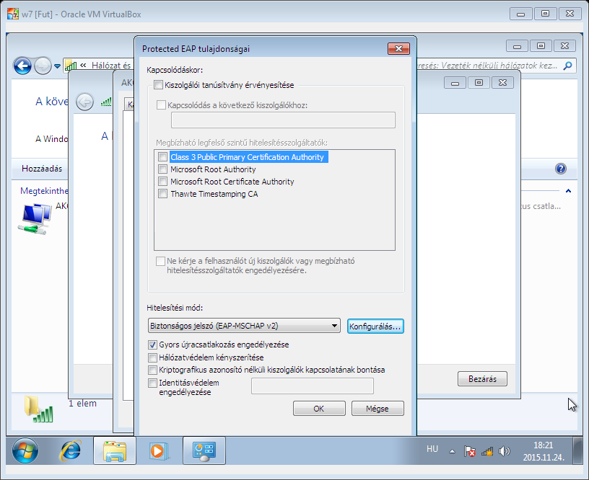

Visszajutottunk az előző ablakba, melyen most kattintsunk a „Speciális beállítások” gombra.
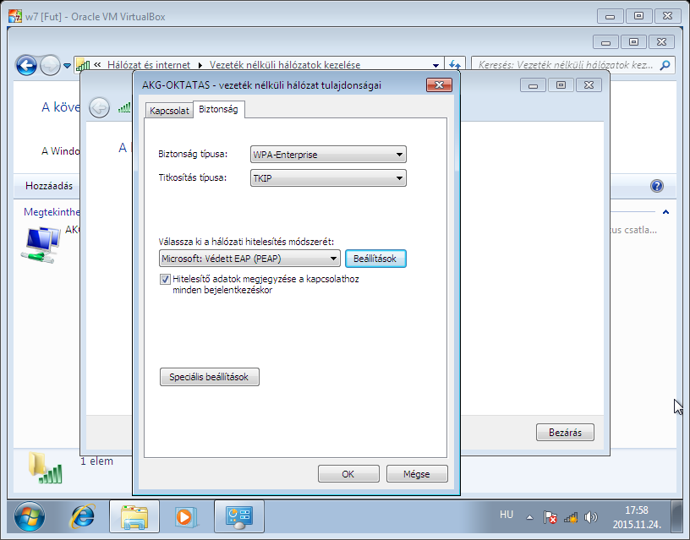

Az itt megjelenő ablakban, pipáljuk be a legfelső pipát, mely a „Hitelesítési mód megadása:” felirat mellett található.
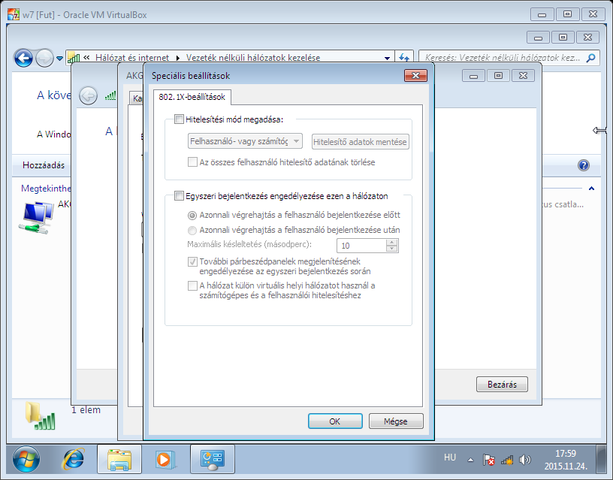

Ezután nyissuk le a fent megnevezett felirat alatti legördülő listát, majd kattintsunk rá a „Számítógép-hitelesítés” opcióra.
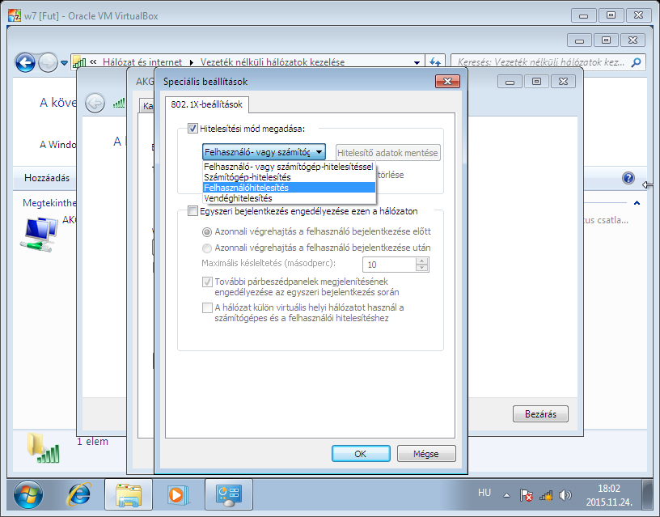

Eztán kattintsunk a legördülő menü mellett található „Hitelesítő adatok mentése” gombra.
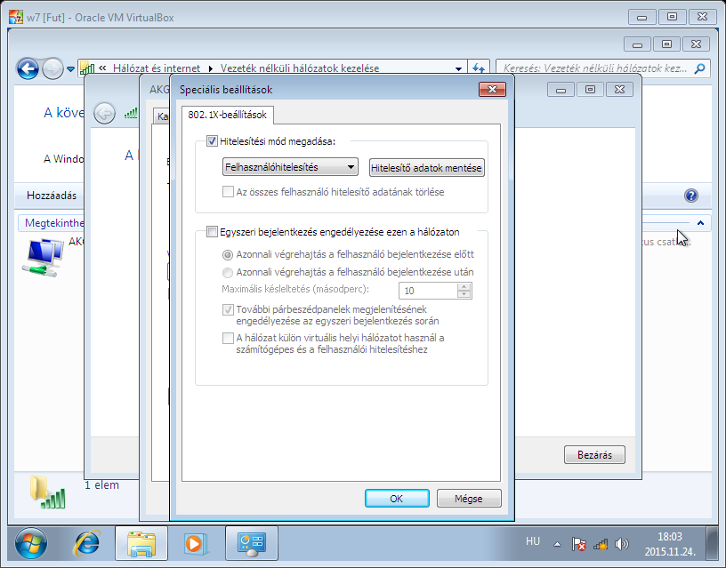

Az ennek hatására megjelenő ablakban, a felső mezőbe, adjuk meg (az „AD”-ben használatos) felhasználó nevünket, majd egészítsük ki közvetlenül utána a következővel: „@ad.akg.hu”(ez jelöli a tartományunkat) Például: bemutatofelhasznalo@ad.akg.hu
A jelszó mezőbe pedig írjuk be az „AD”-ben használatos jelszavunkat.
Ha ezzel megvagyunk, kattintsunk rá az „OK” gombra.
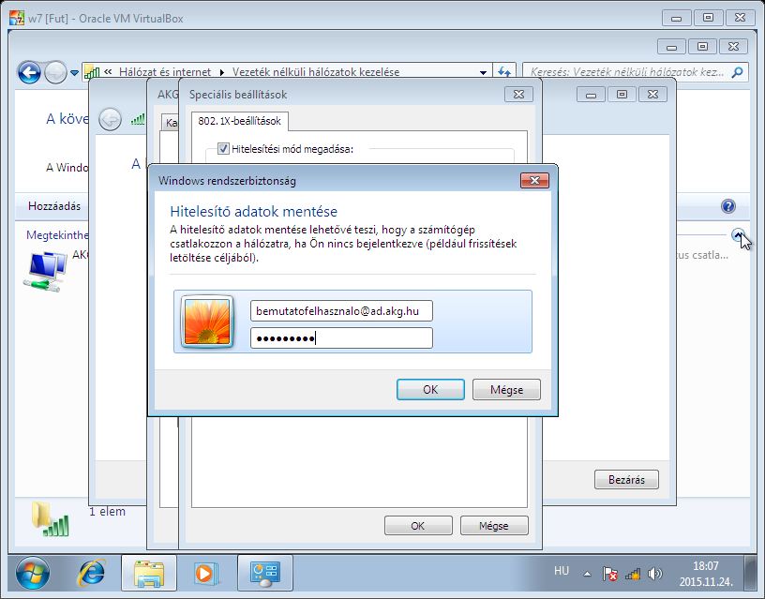

Majd ismét kattintsunk az „OK” gombra.
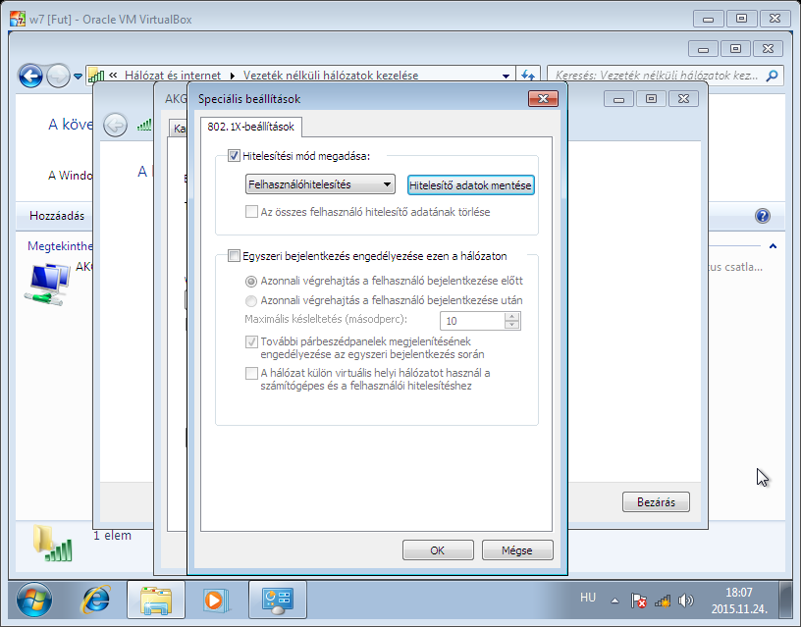

Majd ismét kattintsunk az „OK” gombra.
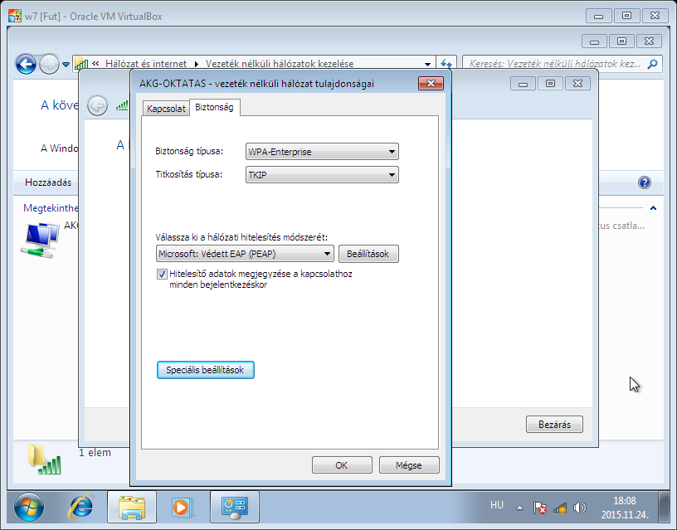

Majd kattintsunk a jobb alul található „Bezárás” gombra.
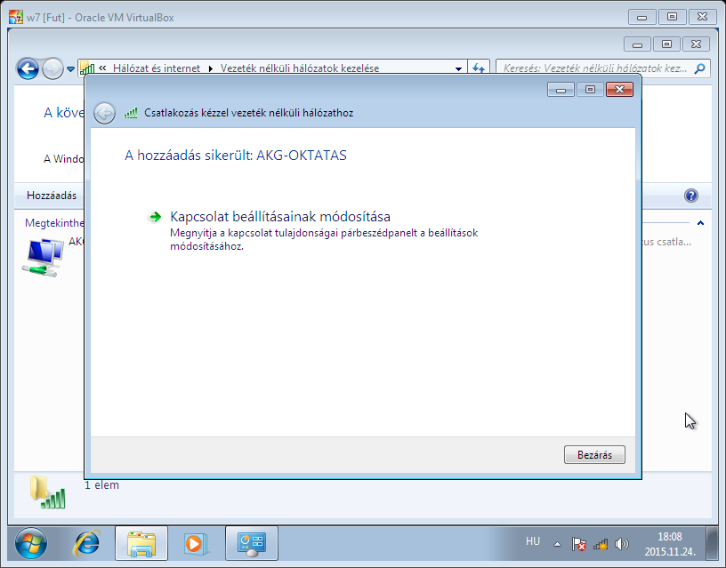

Ahogy látjuk sikeresen felvettük a gépünkre az „AKG-OKTATAS” hálózatot.
Az ablakot most már bezárhatjuk, és ahogy láthatjuk is a jobb alul lévő Wifi ikonon, a gépünk felcsatlakozott a hálózatra.
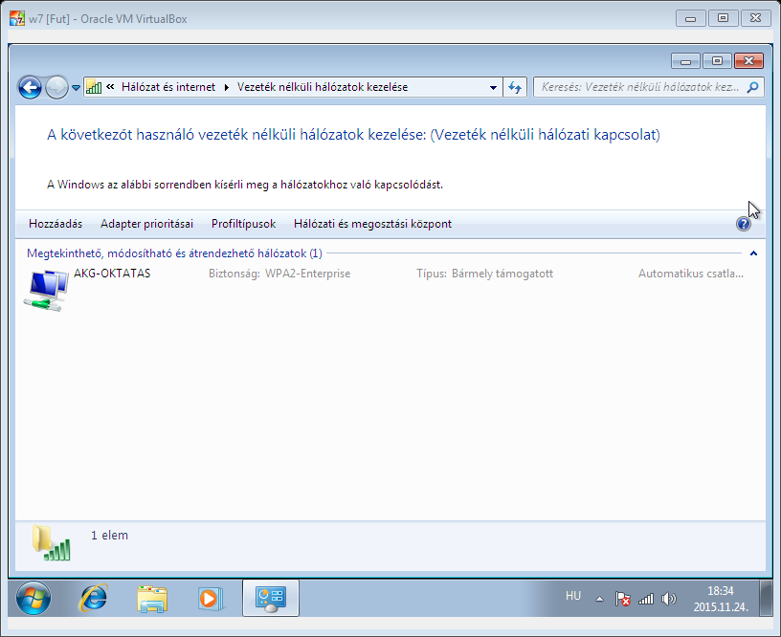

Csatlakozás az AKG-OKTATAS hálózathoz Mac OSX használatánál
A hálózatok közül kattintsunk értelemszerűen, az „AKG-OKTATAS” -ra.
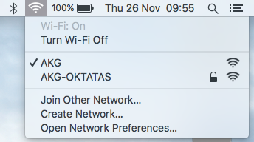

Az ennek hatására megjelenő ablakban, a felső mezőbe, adjuk meg (az „AD”-ben használatos) felhasználó nevünket, majd egészítsük ki közvetlenül utána a következővel: „@ad.akg.hu”(ez jelöli a tartományunkat) Például: bemutatofelhasznalo@ad.akg.hu
A jelszó mezőbe pedig írjuk be az „AD”-ben használatos jelszavunkat.
Ha ezzel megvagyunk, kattintsunk a „Join” gombra.
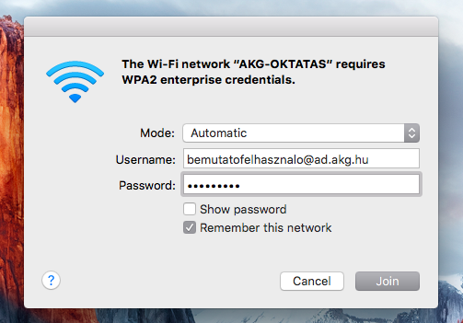

Ezt követően, el kell fogadunk a következő tanúsítványt, melyet a számítógépünk felkínál.
Kattintsunk a „Continue” gombra, az elfogadáshoz.
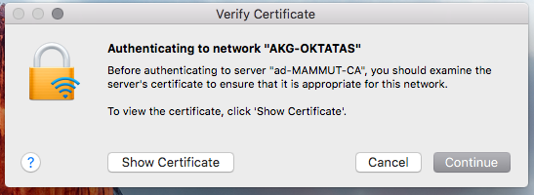

A tanúsítvány elfogadásához szükséges beírnunk a SZÁMÍTÓGÉPÜNKHÖZ tartozó jelszót.
Ezután kattintsunk az „Update Settings” gombra.
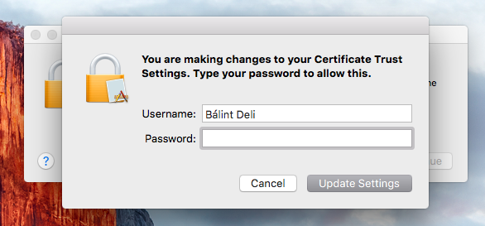
Ahogy látjuk sikeresen megtörtént a csatlakozás
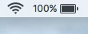

Csatlakozás az AKG-OKTATAS hálózathoz Linux használatánál

Csatlakozás az AKG-OKTATAS hálózathoz iPhone használatánál
Menjünk be a Beállításokba, majd kattintsunk a Wi-Fi menüpontra.
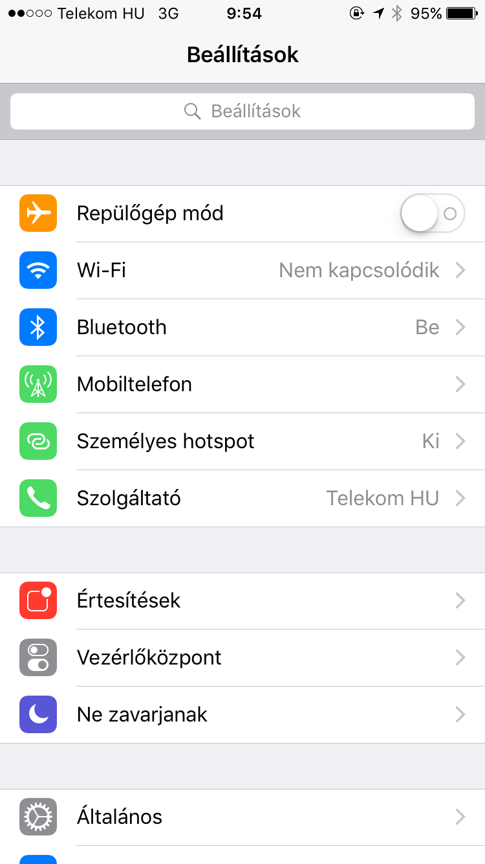

A hálózatok közül kattintsunk értelemszerűen, az „AKG-OKTATAS” -ra.
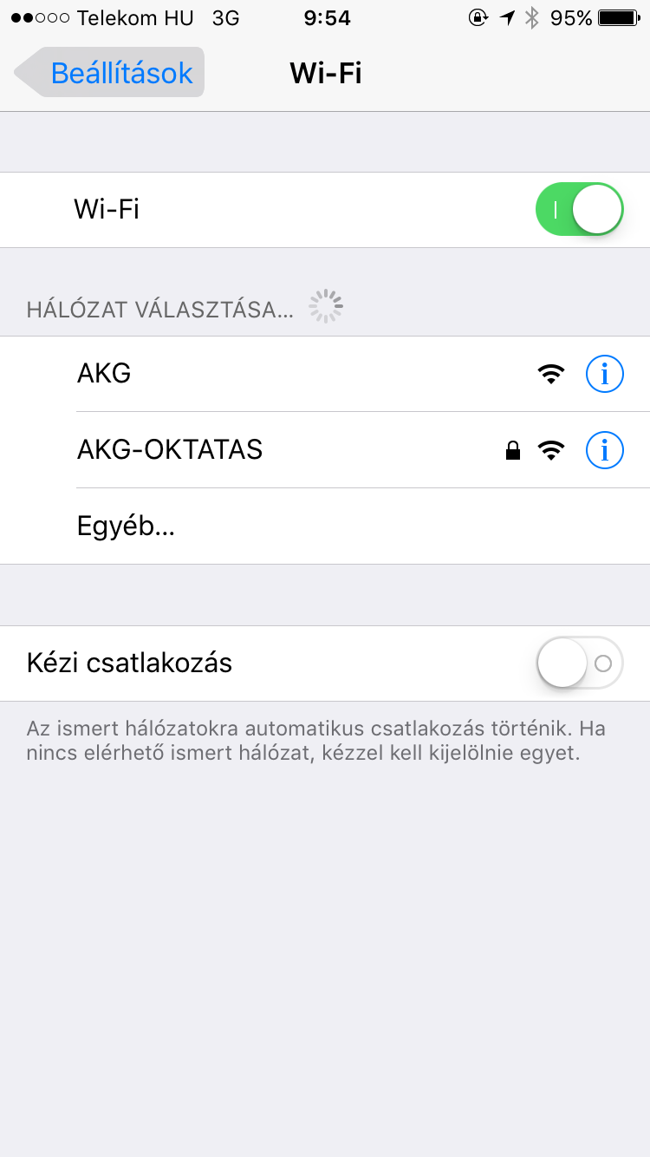

Az ennek hatására megjelenő ablakban, a felső mezőbe, adjuk meg (az „AD”-ben használatos) felhasználó nevünket, majd egészítsük ki közvetlenül utána a következővel: „@ad.akg.hu”(ez jelöli a tartományunkat) Például: bemutatofelhasznalo@ad.akg.hu
A jelszó mezőbe pedig írjuk be az „AD”-ben használatos jelszavunkat.
Ha ezzel megvagyunk, kattintsunk a „Csatlakozás” gombra.
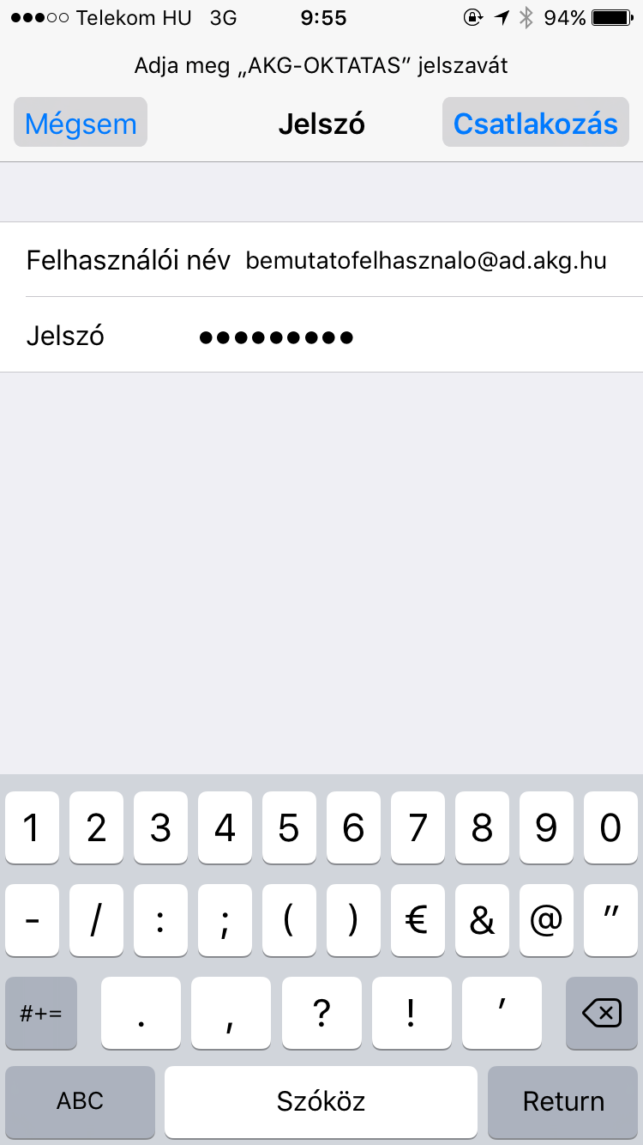

Ezt követően, el kell fogadunk a következő tanúsítványt, melyet a telefonunk felkínál.
Kattintsunk a „Megbízható” gombra, az elfogadáshoz.
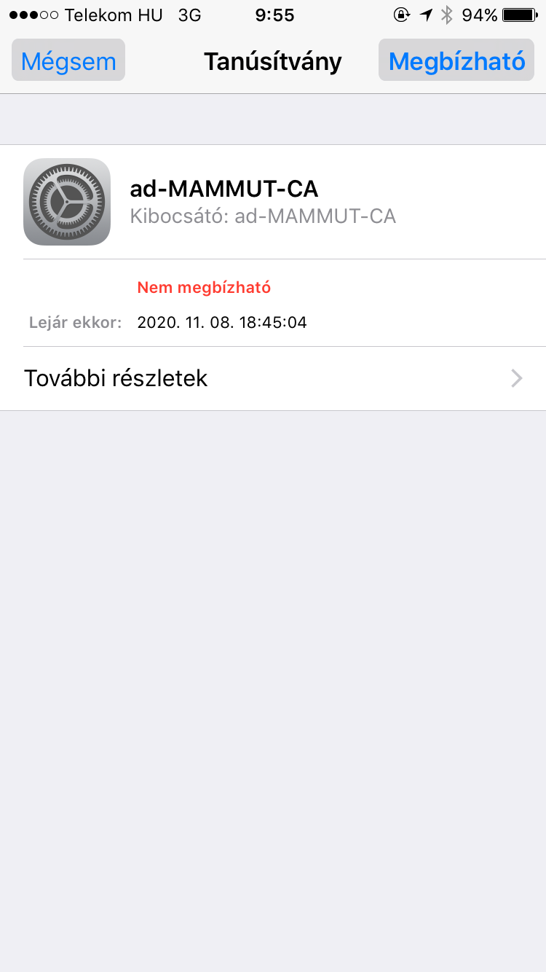

Ahogy a következő képernyőn látjuk, a csatlakozás sikeresen megtörtént.
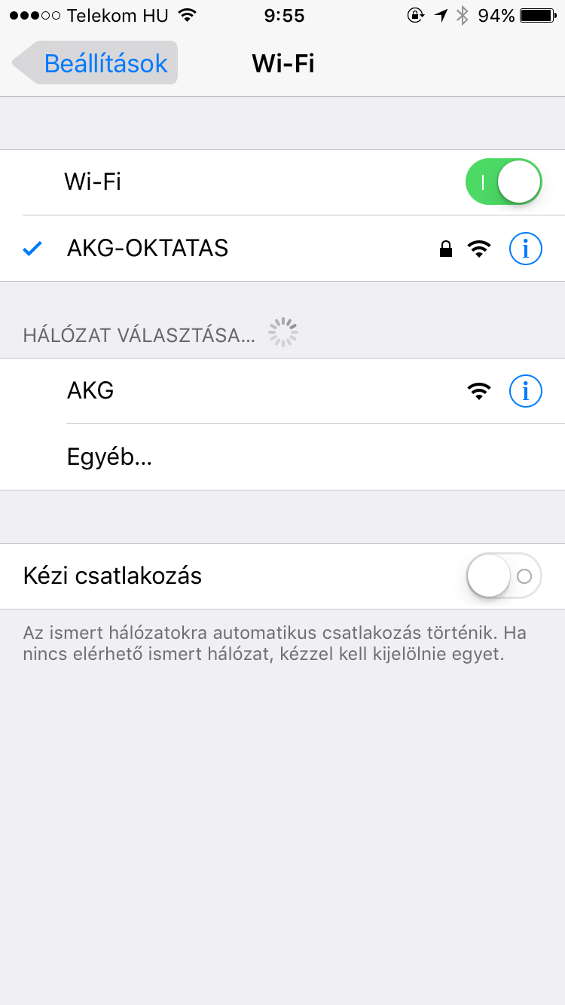

Csatlakozás az AKG-OKTATAS hálózathoz Android használatánál
Lépjünk be a Wifi beállításokba,
A hálózatok közül kattintsunk értelemszerűen, az „AKG-OKTATAS” -ra.
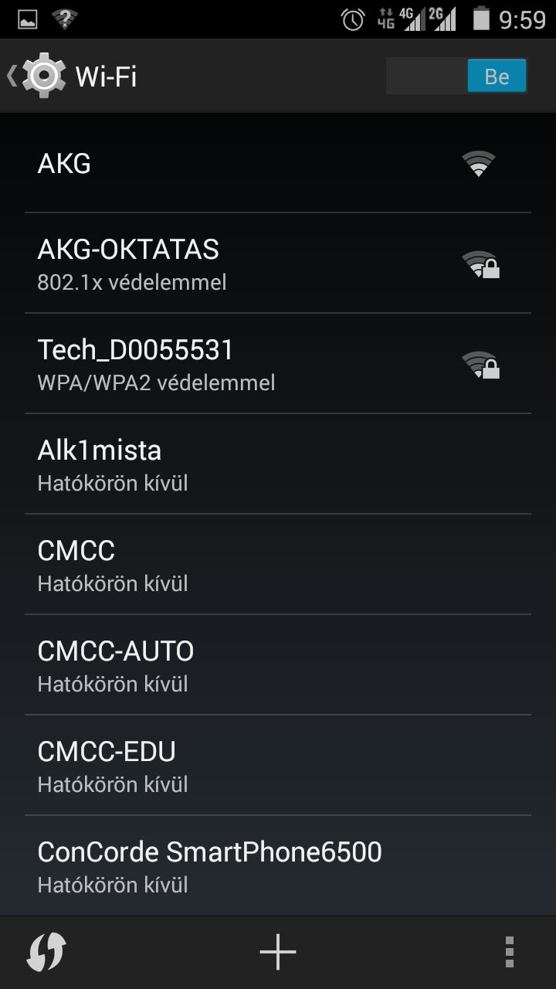

Az itt megjelenő ablakban, alkalmazzuk az alábbi beállításokat.
EAP módszer: „PEAP”
Azonosság: adjuk meg (az „AD”-ben használatos) felhasználó nevünket, majd egészítsük ki közvetlenül utána a következővel: „@ad.akg.hu”(ez jelöli a tartományunkat) Például: bemutatofelhasznalo@ad.akg.hu
Jelszó: írjuk be az „AD”-ben használatos jelszavunkat.
Ha ezzel megvagyunk, kattintsunk a „Kacsolódás” gombra.
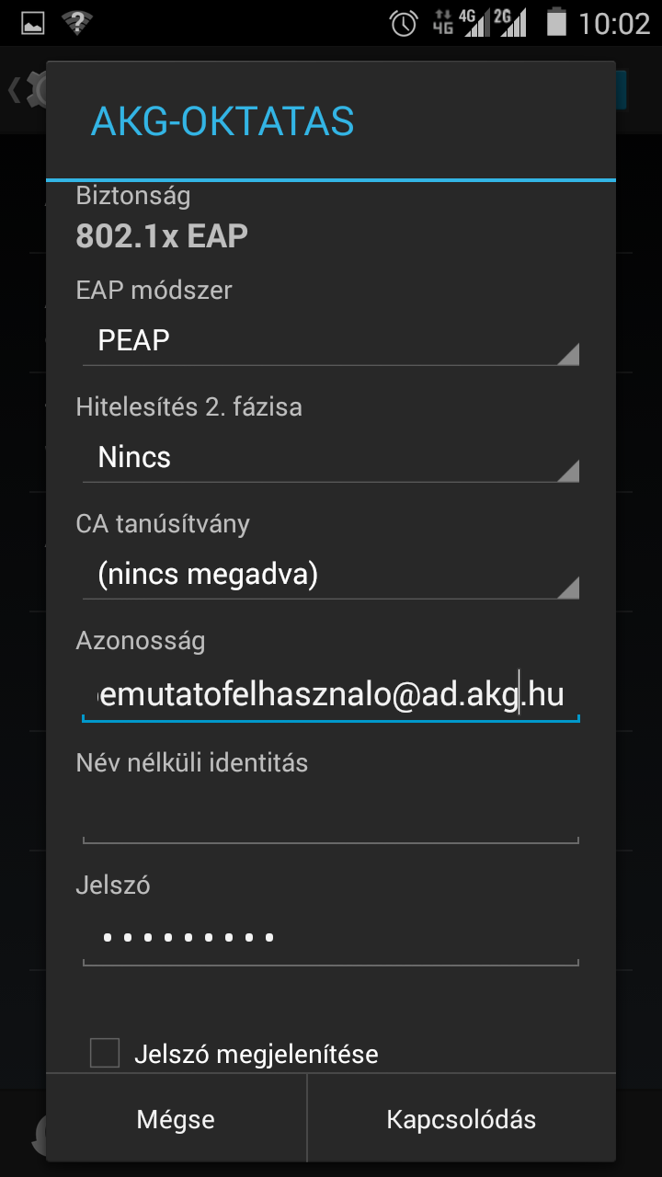

Ahogy látjuk, a csatlakozás sikeresen megtörtént.
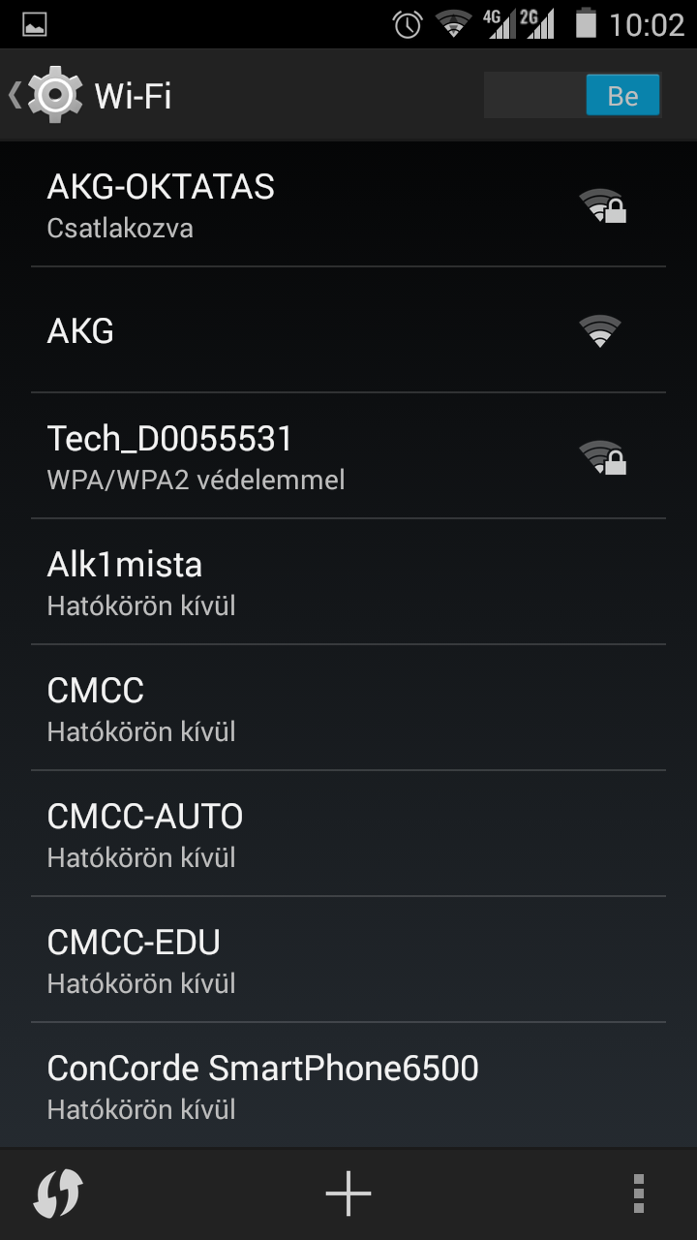

Ügyfélszolgálat
Informatikai csoportunk munkanapokon reggel 7:30tól 17:00-ig áll rendelkezésükre.
Elérhetőségek: Alagsor A10-es iroda
Telefon: 126-os mellék

